Информационный бюллетень  «Вестник Новокубанского городского поселения Новокубанского района» | № 18 от 11.04.2024г.  Учредитель: Совет Новокубанского городского поселения Новокубанского района

Информация
для граждан, имеющих трех и более детей,
о приеме заявлений об участии в мероприятии по получению компенсационных выплат

В период с 20 марта по 15 мая (включительно) 2024 года приказом министерства топливно-энергетического комплекса и жилищно- коммунального хозяйства Краснодарского края объявлен прием заявлений от граждан, имеющих трех и более детей, об участии в мероприятии по получению компенсационной выплаты.
Заявление об участии в мероприятии по получению компенсационной выплаты заполняется преимущественно в электронном виде через официальный сайт ГКУ КК «Кубанский центр государственной поддержки населения и развития финансового рынка» https://кубцентр.рф/, ссылка на форму заполнения заявления в электронном виде будет также размещена на официальном сайте министерства.
Право на получение компенсационной выплаты имеет гражданин, имеющий трех и более детей, в отношении которого до 21 июля 2022 года органом местного самоуправления муниципального образования Краснодарского края принято решение о постановке на учет в качестве лица, имеющего право на предоставление ему в собственность бесплатно земельного участка, а также подавший в установленном порядке до 21 июля 2022 года заявление о постановке его на такой учет, при условии последующего принятия решения о постановке на данный учет. Компенсационная выплата предоставляется в размере 300 000 (трехсот тысяч) рублей, но не более суммы собственных (заемных) средств, затраченных на приобретение (строительство) жилого помещения: на возмещение затрат по договору купли-продажи жилого помещения, по уплате цены договора участия в долевом строительстве (договора уступки права требования по договору участия в долевом строительстве), который предусматривает в качестве объекта долевого строительства жилое помещение и соответствует нормам Федерального закона от 30 декабря 2004 года № 214-ФЗ «Об участии в долевом строительстве многоквартирных домов и иных объектов недвижимости и о внесении изменений в некоторые законодательные акты Российской Федерации»; на возмещение затрат на строительство индивидуального жилого дома (по договору строительного подряда).
Право собственности на приобретенное (построенное) жилое помещение либо договор участия в долевом строительстве (договор уступки права требования по договору участия в долевом строительстве) должны быть зарегистрированы после 1 марта 2015 года.
Получение компенсационный выплаты является основанием для принятия решения соответствующим органом местного самоуправления муниципальных образований Краснодарского края о снятии гражданина с учета в качестве лица, имеющего право на предоставление ему в собственность бесплатно земельного участка.
Консультации по предоставлению компенсационных выплат можно получить в ГКУ КК «Кубанский центр государственной поддержки населения и развития финансового рынка», тел. 8(861)255-41-05, 8(861)255-33-50,
8(861)251-78-17.

Россия
Общество с ограниченной ответственностью
«Линии города»
350065, г. Краснодар, ул. Кружевная, д 6, оф 20
ИНН 2312309253 КПП 231201001
ОГРН 1222300019699
Документацию по планировке территории (проект
планировки территории и проект межевания территории)
для размещения линейного объекта (автомобильной
дороги) по улицам Кузнечной, Березовой, Весенней,
Прикубанской в городе Новокубанске, Новокубанском
городском поселении, Новокубанском районе,
Краснодарского края
1/24/11-2023
ПРОЕКТ ПЛАНИРОВКИ ТЕРРИТОРИИ
Основная часть
Положение о размещении линейных объектов
Графическая часть
Том 1
(листы 1-2)
Краснодар 2024

ЛИНИИ ГОРОДА
V
Россия
Общество с ограниченной ответственностью
«Линии города»
350065, г. Краснодар, ул. Кружевная, д 6, оф 20
ИНН 2312309253 КПП 231201001
ОГРН 1222300019699
Документацию по планировке территории (проект
планировки территории и проект межевания территории)
для размещения линейного объекта (автомобильной
дороги) по улицам Кузнечной, Березовой, Весенней,
Прикубанской в городе Новокубанске, Новокубанском
городском поселении, Новокубанском районе,
Краснодарского края
1/24/11-2023
ПРОЕКТ ПЛАНИРОВКИ ТЕРРИТОРИИ
Основная часть
Положение о размещении линейных объектов
Графическая часть
Том 1
(листы 1-2)

Директор

Краснодар 2024

Обозначение Наименование Примечание
1/24/11-2023-С 1 Содержание тома
1/24/11-2023-СГ Состав градостроительной документации
Основная часть Положение о размещении линейныхобъектов
1/24/11-2023-ПЗ 1

- Наименование, основные характеристики (категория, протяженность, проектная мощность, пропускная способность, грузонапряженность, интенсивность движения) и назначение планируемых для размещения линейных объектов.
  - Автомобильная дорога.
1.3 Линейные объекты, подлежащие реконструкции в связи с изменением их местоположения
- Перечень субъектов Российской Федерации, перечень муниципальных районов, городских округов в составе субъектов Российской Федерации, перечень поселений, населенных пунктов, внутригородских территорий городов федерального значения, на территориях которых устанавливаются зоны планируемого размещения линейных объектов
- Перечень координат характерных точек границ зон планируемого размещения линейных объектов
- Перечень координат характерных точек границ зон планируемого размещения линейных объектов, подлежащих реконструкции в связи с изменением их местоположения
 |  |  |  |  |  | 1/24/11-2023-С 1
Изм. | Кол.уч | Лист | № док | Подпись | Дата
 |  |  |  | // |  |  | Стадия | Лист | Листов
Разработал |  | Рагозинский |  | Л | 01.24 |  | ДПТ | 3 | 28
 |  |  |  | 1у |  | Содержание тома | ООО «ЛИНИИ ГОРОДА»

Обозначение Наименование Примечание
- Предельные параметры объектов разрешённого строительства, входящих в состав линейных объектов в границах зон их планируемого размещения
- Планировочные ограничения (зоны с особыми условиями использования территории)
- Мероприятия по защите сохраняемых объектов капитального строительства, существующих и строящихся на момент подготовки проекта планировки территории, а также объектов капитального строительства, планируемых к капитальному строительству в соответствии с ранее утвержденной документацией по планировке территории, от возможного негативного воздействия в связи с размещением линейных объектов
- Мероприятия по сохранению объектов культурного наследия от возможного негативного воздействия в связи с размещением линейных объектов
- Мероприятия по охране окружающей среды
  - Охрана атмосферного воздуха
  - Шумовое воздействие линейного объекта
  - Определение размеров СЗЗ проектируемого объекта
  - Мероприятия по охране поверхностных и подземных вод от загрязнения
  - Мероприятия по охране объектов растительного и животного мира
  - Мероприятия по охране недр
  - Мероприятия по рациональному использованию общераспространенных полезных ископаемых, используемых при строительстве.
- Мероприятия по защите территории от чрезвычайных ситуаций природного и техногенного характера, в том числе по обеспечению пожарной безопасности и гражданской обороне
10.1 Защита территории от чрезвычайных
 |  |  |  |  |  |  | Лист
 |  |  |  |  |  | 1/24/11-2023-С 1 | 4

Обозначение | Наименование | Примечание
ситуаций природного и техногенного характера и гражданской обороне 10.2 Мероприятия по обеспечению пожарной безопасности
- Общие положения.
- Основные требования к участникам тушения пожара
- Описание организационнотехнических мероприятий по обеспечению пожарной безопасности линейного объекта, обоснование необходимости создания пожарной охраны объекта, расчет ее необходимых сил и средств
 | Основная часть. Графическая часть
1/24/11-2023 лист 1 | Чертёж красных линий. М 1:2000
1/24/11-2023 лист 2 | Чертёж границ зон планируемого размещения линейных объектов. М 1:2000

1/24/11-2023-С 1
Лист
5

Номер
Тома Обозначение Наименование Примечание
1 1/24/11-2023 (листы 1-2) Проект планировки территории
Основная часть
Положение о размещении линейных объектов
Графическая часть
2 1/24/11-2023 (листы 3-8) Проект планировки территории
Материалы по обоснованию Пояснительная записка Графическая часть
3 1/24/11-2023 (листы 9-10) Проект межевания территории
Основная часть Текстовая часть Графическая часть Материалы по обоснованию Пояснительная записка Графическая часть
Изм. | Кол.уч | Лист | № док | Подпись  У | Дата
 |  |  |  | л/
Разработал |  | Рагозинский |  | h | 01.24
 |  |  |  | IS

1/24/11-2023-СГ
Стадия | Лист | Листов
ДПТ | 6 | 28
ООО «ЛИНИИ ГОРОДА»
Состав градостроительной
документации

Основная часть
Положение о размещении линейных объектов
- Наименование, основные характеристики (категория, протяженность, проектная мощность, пропускная способность, грузонапряженность, интенсивность движения) и назначение планируемых для размещения линейных объектов

1.1 Автомобильная дорога
Наименование линейного объекта - автомобильная дорога:
- улицы и дороги местного значения: улицы в зонах жилой застройки по улицам Кузнечной, Березовой, Весенней, Прикубанской в городе Новокубанске, Новокубанском городском поселении, Новокубанском районе, Краснодарского края.

Назначение автомобильной дороги
Назначение улицы и дороги местного значения: улицы в зонах жилой застройки - транспортные и пешеходные связи на территории жилых районов (микрорайонов), выходы на магистральные улицы районного значения, улицы и дороги регулируемого движения. Обеспечивают непосредственный доступ к зданиям и земельным участкам.

Основные характеристики автомобильной дороги
Основные технические параметры проектируемой автомобильной дороги представлены в таблице 1.
 |  |  |  |  |  | 1/24/11-2023-ПЗ 1
Изм. | Кол.уч | Лист | № док | Подпись | Дата
 |  |  |  |  |  |  | Стадия | Лист | Листов
Разработал |  | Рагозинский |  | Л | 01.24 |  | ДПТ | 7 | 28
 |  |  |  | Су |  | Пояснительная записка | ООО «ЛИНИИ ГОРОДА»

Основные технические параметры проектируемой автомобильной дороги
Таблица 1
№ | Наименование | Ед. | Кол-во
1 | Улицы и дороги местного значения: улицы в зонах жилой застройки | - | -
2 | Расчетная скорость | км/ч | 40
3 | Ширина полосы движения | м | 3,5
4 | Количество полос движения | шт. | 2
5 | Наименьший радиус кривых в плане с виражом/без виража | м | 70/80
6 | Наибольший продольный уклон | ^{о}/  ' оо | 80
7 | Наименьший радиус выпуклой кривой | м | 600
8 | Наименьший радиус вогнутой кривой | м | 250
9 | Наименьшая ширина пешеходной части тротуара | м | 1,5
10 | Длина дороги (протяженность) | м | 3790
Интенсивность движения составляет 500 авт./сутки
Грузонапряженность. В соответствии с ГОСТ 32960-2014 «Межгосударственный стандарт. Дороги автомобильные общего пользования. Нормативные нагрузки, расчетные схемы нагружения» нормативная нагрузка от автотранспортных средств (АК) в поперечном и продольном направлениях на проезжей части автомобильной дороги, на автомобильных дорогах общего пользования с капитальными дорожными одеждами принята 115 кН (класс нагрузки).
Пропускная способность - 1000 авт./сутки.
Проектная мощность автомобильной дороги не устанавливается.
  - Линейные объекты, подлежащие реконструкции в связи с изменением их местоположения
Линейные объекты, подлежащие реконструкции в связи с изменением их местоположения, отсутствуют, в связи с тем, что при пересечении с подземными и надземными инженерными коммуникациями расстояния по вертикали и горизонтали выдержаны в соответствии с требованиями СП 42.13330.2016 "Градостроительство. Планировка и застройка городских и сельских поселений".
Следовательно, существующие инженерные сети не препятствуют прокладке

1/24/11-2023-ПЗ 1
Лист
8

проектируемой автомобильной дороги и не требуется реконструкция существующих сетей.
- Перечень субъектов Российской Федерации, перечень муниципальных районов, городских округов в составе субъектов Российской Федерации, перечень поселений, населенных пунктов, внутригородских территорий городов федерального значения, на территориях которых устанавливаются зоны планируемого размещения линейных объектов
Линейный объект (автомобильная дорога) запроектирован в Краснодарском крае, Новокубанском районе, Новокубанском городском поселении, в городе Новокубанске, по улицам Кузнечной, Березовой, Весенней, Прикубанской.
Затрагиваемые земли представлены землями, государственная собственность на которые не разграничена, на территории муниципального образования Новокубанский район, предназначенными для застройки и развития населенного пункта.
Сведения об объектах местного, регионального и федерального значения в государственной информационной системе обеспечения градостроительной деятельности Новокубанского района отсутствуют.
- Перечень координат характерных точек границ зон планируемого размещения линейных объектов
Границы зон планируемого размещения линейного объекта (автомобильная дорога), установленные в соответствии с нормами отвода земельных участков для конкретных видов линейных объектов с указанием границ зон планируемого размещения объектов капитального строительства, входящих в состав линейных объектов осуществляется в соответствии с системой координат, используемой для ведения Единого государственного реестра недвижимости.
 |  |  |  |  |  |  | Лист
 |  |  |  |  |  | 1/24/11-2023-ПЗ 1 | 9

Перечень координат характерных точек границ зон планируемого
размещения линейного объекта - автомобильной дороги
Таблица 2
№  точек |  | Координаты
 |  | Х |  |  |  | Y
27 |  | 482913.31 |  |  |  | 2307920.08
28 |  | 482899.48 |  |  |  | 2307922.72
29 |  | 482880.57 |  |  |  | 2307926.13
30 |  | 482861.42 |  |  |  | 2307929.93
31 |  | 482861.34 |  |  |  | 2307929.52
32 |  | 482842.66 |  |  |  | 2307933.07
33 |  | 482825.32 |  |  |  | 2307936.45
34 |  | 482809.02 |  |  |  | 2307939.93
35 |  | 482792.87 |  |  |  | 2307943
36 |  | 482788.09 |  |  |  | 2307943.64
37 |  | 482766.59 |  |  |  | 2307947.1
38 |  | 482729.91 |  |  |  | 2307953.65
39 |  | 482709.23 |  |  |  | 2307958.13
40 |  | 482689.85 |  |  |  | 2307962.32
41 |  | 482639.49 |  |  |  | 2307972.12
42 |  | 482632.12 |  |  |  | 2307973.95
43 |  | 482594.12 |  |  |  | 2307980.99
44 |  | 482616.61 |  |  |  | 2308100.97
45 |  | 482619.68 |  |  |  | 2308120.07
46 |  | 482641.86 |  |  |  | 2308240.45
47 |  | 482648.63 |  |  |  | 2308277.2
48 |  | 482645.92 |  |  |  | 2308277.65
49 |  | 482632.26 |  |  |  | 2308279.65
50 |  | 482626.81 |  |  |  | 2308280.59
51 |  | 482631.53 |  |  |  | 2308266.26
52 |  | 482626.53 |  |  |  | 2308238.75
№  точек |  | Координаты
 |  | Х |  |  |  | Y
1 |  | 482877.96 |  |  |  | 2307725.29
2 |  | 482878.24 |  |  |  | 2307727.45
3 |  | 482881.23 |  |  |  | 2307743.69
4 |  | 482867.56 |  |  |  | 2307746.26
5 |  | 482843.19 |  |  |  | 2307750.43
6 |  | 482816.92 |  |  |  | 2307754.91
7 |  | 482747.6 |  |  |  | 2307767.66
8 |  | 482678.08 |  |  |  | 2307780.08
9 |  | 482632.08 |  |  |  | 2307788.37
10 |  | 482562.23 |  |  |  | 2307801
11 |  | 482577.84 |  |  |  | 2307887.26
12 |  | 482581.28 |  |  |  | 2307898.86
13 |  | 482586.05 |  |  |  | 2307929.74
14 |  | 482591.71 |  |  |  | 2307961.37
15 |  | 482625.01 |  |  |  | 2307955.26
16 |  | 482691.47 |  |  |  | 2307942.73
17 |  | 482722.35 |  |  |  | 2307937.33
18 |  | 482735.61 |  |  |  | 2307934.73
19 |  | 482754.02 |  |  |  | 2307931.36
20 |  | 482754.07 |  |  |  | 2307931.86
21 |  | 482774.84 |  |  |  | 2307928.12
22 |  | 482798.01 |  |  |  | 2307921.85
23 |  | 482821.42 |  |  |  | 2307918.59
24 |  | 482910.04 |  |  |  | 2307901.66
25 |  | 482910.71 |  |  |  | 2307904.99
26 |  | 482912.71 |  |  |  | 2307916.44
 |  |  |  |  |  |  |  |  |  | Лист
 |  |  |  |  |  |  |  | 1/24/11-2023-ПЗ 1 |  | 10

№  точек |  | Координаты
 |  | Х |  |  |  | Y
53 |  | 482619.42 |  |  |  | 2308208.76
54 |  | 482613.92 |  |  |  | 2308191.53
55 |  | 482594.95 |  |  |  | 2308104.91
56 |  | 482574.58 |  |  |  | 2308025
57 |  | 482583.12 |  |  |  | 2308022.69
58 |  | 482574.97 |  |  |  | 2307983.69
59 |  | 482549.41 |  |  |  | 2307989.31
60 |  | 482540.57 |  |  |  | 2307990.44
61 |  | 482507.65 |  |  |  | 2307997.69
62 |  | 482401.85 |  |  |  | 2308019.65
63 |  | 482362.7 |  |  |  | 2308026.49
64 |  | 482323.46 |  |  |  | 2308034.8
65 |  | 482284.32 |  |  |  | 2308042.71
66 |  | 482227.61 |  |  |  | 2308053.35
67 |  | 482203.77 |  |  |  | 2308058.72
68 |  | 482125.18 |  |  |  | 2308074.09
69 |  | 482067.14 |  |  |  | 2308084.96
70 |  | 481968.89 |  |  |  | 2308104.46
71 |  | 481948.66 |  |  |  | 2308108.8
72 |  | 481948.82 |  |  |  | 2308110.23
73 |  | 481929.32 |  |  |  | 2308113.35
74 |  | 481824.42 |  |  |  | 2308132.87
75 |  | 481800.56 |  |  |  | 2308138.64
76 |  | 481778.78 |  |  |  | 2308134.13
77 |  | 481766.9 |  |  |  | 2308117.7
78 |  | 481763.94 |  |  |  | 2308101.11
79 |  | 481722.48 |  |  |  | 2308076.33
80 |  | 481722.75 |  |  |  | 2308075.79
81 |  | 481710.56 |  |  |  | 2308068.7
№  точек |  | Координаты
 |  | Х |  |  |  | Y
82 |  | 481702.98 |  |  |  | 2308063.33
83 |  | 481665.39 |  |  |  | 2308041.99
84 |  | 481633.36 |  |  |  | 2308023.51
85 |  | 481581 |  |  |  | 2307994.65
86 |  | 481591.96 |  |  |  | 2307981.47
87 |  | 481588.59 |  |  |  | 2307978.89
88 |  | 481595.12 |  |  |  | 2307973.64
89 |  | 481616.75 |  |  |  | 2307985.56
90 |  | 481627.46 |  |  |  | 2307991.46
91 |  | 481627.23 |  |  |  | 2307991.92
92 |  | 481683.34 |  |  |  | 2308023.25
93 |  | 481688.1 |  |  |  | 2308025.76
94 |  | 481783.37 |  |  |  | 2308084.25
95 |  | 481787.07 |  |  |  | 2308084.89
96 |  | 481764.41 |  |  |  | 2307948.18
97 |  | 481760.95 |  |  |  | 2307927.32
98 |  | 481839.07 |  |  |  | 2307912.71
99 |  | 481823.96 |  |  |  | 2307831.65
о  о |  | 481818.69 |  |  |  | 2307803.35
101 |  | 481822.93 |  |  |  | 2307800.18
102 |  | 481830.56 |  |  |  | 2307794.65
103 |  | 481834.13 |  |  |  | 2307791.95
104 |  | 481855.42 |  |  |  | 2307910.24
105 |  | 481977.59 |  |  |  | 2307887.75
106 |  | 482018.24 |  |  |  | 2307880.05
107 |  | 482037.78 |  |  |  | 2307876.55
00  о |  | 482116.28 |  |  |  | 2307862.51
109 |  | 482175.39 |  |  |  | 2307851.83
110 |  | 482220.15 |  |  |  | 2307844
 |  |  |  |  |  |  |  |  |  | Лист
 |  |  |  |  |  |  |  | 1/24/11-2023-ПЗ 1 |  | 11

№  точек |  | Координаты
 |  | Х |  |  |  | Y
111 |  | 482234.98 |  |  |  | 2307841.16
112 |  | 482234.92 |  |  |  | 2307840.83
113 |  | 482254.85 |  |  |  | 2307837.34
114 |  | 482273.75 |  |  |  | 2307834.04
115 |  | 482293.77 |  |  |  | 2307831.83
116 |  | 482332.92 |  |  |  | 2307824.57
117 |  | 482392.46 |  |  |  | 2307813.35
118 |  | 482412.27 |  |  |  | 2307809.75
119 |  | 482438.2 |  |  |  | 2307805.01
120 |  | 482468.9 |  |  |  | 2307799.3
121 |  | 482490.34 |  |  |  | 2307795.44
122 |  | 482490.44 |  |  |  | 2307795.97
123 |  | 482497.57 |  |  |  | 2307795.14
124 |  | 482531.81 |  |  |  | 2307787.84
125 |  | 482512.67 |  |  |  | 2307687.88
126 |  | 482509.91 |  |  |  | 2307669.03
127 |  | 482491.38 |  |  |  | 2307570.34
128 |  | 482487.84 |  |  |  | 2307551.3
129 |  | 482469.89 |  |  |  | 2307452.42
130 |  | 482466.51 |  |  |  | 2307433.13
131 |  | 482454.32 |  |  |  | 2307364.86
132 |  | 482448.72 |  |  |  | 2307333.56
133 |  | 482454.12 |  |  |  | 2307329.48
134 |  | 482464.98 |  |  |  | 2307322.11
135 |  | 482474.26 |  |  |  | 2307315.06
136 |  | 482482.9 |  |  |  | 2307367.43
137 |  | 482483.83 |  |  |  | 2307367.42
00  СП |  | 482489.74 |  |  |  | 2307397.96
139 |  | 482495.14 |  |  |  | 2307427.87
№  точек |  | Координаты
 |  | Х |  |  |  | Y
140 |  | 482498.3 |  |  |  | 2307447.02
141 |  | 482508.85 |  |  |  | 2307506.33
142 |  | 482516.84 |  |  |  | 2307545.55
143 |  | 482518.73 |  |  |  | 2307565.06
144 |  | 482536.87 |  |  |  | 2307664.26
145 |  | 482539.93 |  |  |  | 2307683.16
146 |  | 482559.08 |  |  |  | 2307782.69
147 |  | 482622.03 |  |  |  | 2307771.47
148 |  | 482627.91 |  |  |  | 2307770.32
149 |  | 482686.16 |  |  |  | 2307759.91
150 |  | 482742.93 |  |  |  | 2307749.93
151 |  | 482748.35 |  |  |  | 2307748.6
152 |  | 482764.41 |  |  |  | 2307745.72
153 |  | 482785.14 |  |  |  | 2307742.55
154 |  | 482804.46 |  |  |  | 2307738.55
155 |  | 482820.4 |  |  |  | 2307735.77
- |  | - |  |  |  | -
156 |  | 482537.13 |  |  |  | 2307814.19
157 |  | 482527.01 |  |  |  | 2307816.04
158 |  | 482544.12 |  |  |  | 2307906.52
159 |  | 482555.83 |  |  |  | 2307968.42
160 |  | 482484.17 |  |  |  | 2307982.35
161 |  | 482431.36 |  |  |  | 2307992.62
162 |  | 482035.32 |  |  |  | 2308069.61
163 |  | 481962.41 |  |  |  | 2308083.78
164 |  | 481889.89 |  |  |  | 2308097.88
165 |  | 481826.14 |  |  |  | 2308107.47
166 |  | 481809.6 |  |  |  | 2308098.49
167 |  | 481807.94 |  |  |  | 2308088.49
 |  |  |  |  |  |  |  |  |  | Лист
 |  |  |  |  |  |  |  | 1/24/11-2023-ПЗ 1 |  | 12

№ | Координаты
точек | Х | Y
168 | 481784.09 | 2307944.6
169 | 481860.13 | 2307930.77
170 | 481932.82 | 2307917.53
171 | 482005.89 | 2307904.23
172 | 482328.54 | 2307845.49
173 | 482327.73 | 2307840.88
№ | Координаты
точек | Х | Y
174 | 482333.69 | 2307839.63
175 | 482334.55 | 2307844.39
176 | 482400.97 | 2307832.3
177 | 482525.79 | 2307809.57
178 | 482535.95 | 2307807.72
- Перечень координат характерных точек границ зон планируемого размещения линейных объектов, подлежащих реконструкции в связи с изменением их местоположения
Перечень координат характерных точек границ зон планируемого размещения линейных объектов, подлежащих реконструкции в связи с изменением их местоположения, настоящим проектом не приводится ввиду отсутствия сетей инженерно-технического обеспечения, подлежащих реконструкции.
- Предельные параметры объектов разрешённого строительства, входящих в состав линейных объектов в границах зон их планируемого размещения
Линейный объект автомобильная дорога - объект капитального строительства.
Согласно части 4 ст.36 Градостроительного кодекса РФ действие
градостроительного регламента не распространяется на земельные участки, предназначенные для размещения линейных объектов и (или) занятые линейными объектами.
Иные объекты капитального строительства, проектируемые в составе линейного объекта отсутствуют, следовательно, предельные параметры разрешенного
строительства, реконструкции объектов капитального строительства, входящих в состав линейных объектов в границах зон их планируемого размещения не приводятся.
 |  |  |  |  |  |  | Лист
 |  |  |  |  |  | 1/24/11-2023-ПЗ 1 | 13

Зоны планируемого размещения линейного объекта расположены за границами исторического поселения.
- Планировочные ограничения (зоны с особыми условиями использования территории)
Планировочные ограничения (зоны с особыми условиями использования территории) представляют собой градостроительные регламенты и обременения, которые необходимо соблюдать при проектировании. Все планировочные ограничения можно представить в четырех категориях:
- ограничения природного характера (зоны охраны объектов, которые необходимо защищать от влияния антропогенных факторов, в том числе водоохранные зоны, зоны санитарной охраны источников питьевого водоснабжения, особо охраняемые природные территории и т.п.);
- ограничения техногенного характера, связанные с объектами человеческой деятельности (санитарно-защитные зоны, охранные зоны инженерных сетей и сооружений и.т.д);
- ограничения по требованиям охраны объектов культурного наследия (памятников истории и культуры);
- естественные рубежи, фактически сложившиеся рельеф, существующая застройка, геологические и иные особенности территории, которые необходимо учитывать при освоении новых территорий под размещение объектов капитального строительства.
Все вышеописанные зоны, являясь планировочными ограничениями, учитывались при принятии проектных решений.

Ограничения природного характера
Фоновая сейсмичность района проектируемого строительства по СП 14.13330.2018 "Строительство в сейсмических районах" СНиП II-7-81* (карта ОСР-97- А) и по СНКК 22-301-2001 (Строительные нормы Краснодарского края) - принята 7 баллов.
В соответствии со сведениями ГИСОГД, участок расположен:
 |  |  |  |  |  |  | Лист
 |  |  |  |  |  | 1/24/11-2023-ПЗ 1 | 14

- в зоне затопления Р=1%.
Сведения о границах особо охраняемых природных территориях в границах территории, в отношении которой осуществляется подготовка проекта планировки - отсутствуют.
Сведения о границах лесничества в границах территории, в отношении которой осуществляется подготовка проекта планировки - отсутствуют.

Ограничения техногенного характера
Согласно сведениям единого государственного реестра недвижимости участок расположен в зонах с особыми условиями использования территории с реестровыми номерами 23:21-6.1785, 23:21-6.1795, 23:21-6.1772, 23:21-6.1566, 23:21-6.1738, 23:21-6.1696, 23:21-6.1705, 23:21-6.1725, 23:21-6.1847, 23:21-6.1950, 23:21-6.1753, 23:21-6.1766, 23:21-6.1750.
- Мероприятия по защите сохраняемых объектов капитального строительства, существующих и строящихся на момент подготовки проекта планировки территории, а также объектов капитального строительства, планируемых к капитальному строительству в соответствии с ранее утвержденной документацией по планировке территории, от возможного негативного воздействия в связи с размещением линейных объектов
Утвержденная документация по планировке территории в границах территории, в отношении которой осуществляется подготовка проекта планировки:
- постановление администрации Новокубанского городского поселения Новокубанского района от 01.12.2023г. № 1441 «Об утверждении проекта планировки территории земельного участка с кадастровым номером 23:21:0401013:252, расположенного по адресу: Российская Федерация, Краснодарский край, Новокубанский район, Новокубанское городское поселение, город Новокубанск, между ул. Березовой, ул. Кузнечной и ул. Весенней».
Мероприятия по защите сохраняемых объектов капитального строительства, существующих и строящихся на момент подготовки проекта планировки территории, а также объектов капитального строительства, планируемых к капитальному
 |  |  |  |  |  |  | Лист
 |  |  |  |  |  | 1/24/11-2023-ПЗ 1 | 15

строительству в соответствии с ранее утвержденной документацией по планировке территории, от возможного негативного воздействия в связи с размещением линейного объекта, в границах территории, в отношении которой осуществляется подготовка проекта планировки - не предусматривается.
При пересечении линейного объекта (автомобильной дороги) с подземными инженерными коммуникациями расстояния по вертикали и горизонтали необходимо выдержать в соответствии с требованиями СП 42.13330.2016 «Градостроительство. Планировка и застройка городских и сельских поселений».
При обнаружении действующих подземных коммуникаций и других сооружений, не обозначенных в данной документации, земляные работы должны быть приостановлены и на место работы вызваны представители организаций, эксплуатирующие эти сооружения. Одновременно указанные места ограждаются и принимаются меры к предохранению обнаруженных подземных сооружений от повреждений.
Здания, строения, сооружения, согласно ранее утвержденной документацией по планировке территории, проектируемым линейным объектом не пересекаются.
- Мероприятия по сохранению объектов культурного наследия от возможного негативного воздействия в связи с размещением линейных объектов
По данным единого государственного реестра объектов культурного наследия (памятников истории и культуры) народов Российской Федерации, перечня выявленных объектов культурного наследия, списка объектов, обладающих признаками объектов культурного наследия, материалам архива Управления, объекты культурного наследия (памятники истории и культуры) включенные в единый государственный реестр, выявленные объекты культурного наследия, объекты, обладающие признаками объектов культурного наследия, защитные зоны объектов культурного наследия, а также зоны охраны объектов культурного наследия на рассматриваемом земельном участке отсутствуют.
В соответствии с ч. 4 ст. 42 Градостроительного кодекса Российской Федерации от 29.12.2004 № 190-ФЗ (далее - Градостроительный кодекс) материалы по обоснованию проекта планировки территории должны содержать схемы границ территорий объектов
 |  |  |  |  |  |  | Лист
 |  |  |  |  |  | 1/24/11-2023-ПЗ 1 | 16

культурного наследия и границ зон с особыми условиями использования территории. Материалы по обоснованию проекта межевания территории включают в себя чертежи, на которых отображаются границы территорий объектов культурного наследия и границы зон с особыми условиями использования территорий (ч.7 ст. 43 Градостроительного кодекса).
Согласно ч. 1 ст. 41.2 Градостроительного кодекса подготовка документации по планировке территории осуществляется в соответствии с материалами и результатами инженерных изысканий. Виды инженерных изысканий, необходимых для подготовки документации по планировке территории, порядок их выполнения, а также случаи, при которых требуется их выполнение, устанавливаются Правительством Российской Федерации (ч. 2 ст. 41.2 Градостроительного кодекса).
В соответствии с правилами выполнения инженерных изысканий, необходимых для подготовки документации по планировке территории, утвержденными Постановлением Правительства Российской Федерации от 31.03.2017 № 402 «Об утверждении Правил выполнения инженерных изысканий, необходимых для подготовки документации по планировке территории, перечня видов инженерных изысканий, необходимых для подготовки документации по планировке территории, и о внесении изменений в постановление Правительства Российской Федерации от 19.01.2006 № 20», инженерные изыскания проводятся в случае недостаточности сведений, необходимых для подготовки документации по планировке территории. Археологические исследования включены в состав инженерно-геологических изысканий (п. 3 перечня видов инженерных изысканий, необходимых для подготовки документации по планировке территории, утвержденных постановлением Правительства Российской Федерации от 31.03.2017 № 402).
Если в границах участка (в отношении которого разрабатывается проект планировки и проект межевания) специальные изыскания (сплошные археологические разведки) на предмет выявления объектов культурного наследия в объемах, необходимых для разработки и реализации мероприятий по их сохранению, не проводились и сведений, содержащихся в документах государственного учёта по Краснодарскому краю, для обеспечения сохранности объекта культурного наследия в ходе проектирования и строительства, а также выполнения требований п. 8.2.2 и п. 8.2.7 Свода правил СП 47.13330.2016 «Инженерные изыскания для строительства. Основные
 |  |  |  |  |  |  | Лист
 |  |  |  |  |  | 1/24/11-2023-ПЗ 1 | 17

положения. Актуализированная редакция СНиП 11-02-96» (утв. и введен в действие Приказом Минстроя России от 30.12.2016 М 1033/пр) недостаточно, то данный земельный участок является объектом историко-культурной экспертизы (ст. 30 Федерального закона от 25.06.2002 № 73-ФЗ). На таких участках проводится государственная историко-культурная экспертиза путем археологической разведки в порядке, установленном статьей 45.1 Федерального закона от 25.06.2002 № 73-ФЗ.
В соответствии с действующим законодательством в случае хозяйственного освоения рассматриваемого земельного участка необходимо получение заключения Управления о возможности проведения земляных, строительных, мелиоративных, хозяйственных и иных работ на территории, подлежащей хозяйственному освоению.
Для получения указанного заключения, в соответствии с пи. 6, 7 ст. 7 Закона Краснодарского края от 23.07.2015 № 3223-КЗ «Об объектах культурного наследия (памятниках истории и культуры) народов Российской Федерации, расположенных на территории Краснодарского края», до начала проведения земляных, строительных, мелиоративных, хозяйственных и иных работ необходимо произвести выявление в зонах производства данных работ неучтенных объектов археологического наследия (археологические полевые работы - разведки), за счет средств физических лиц, юридических лиц, органов государственной власти, органов местного самоуправления, являющихся заказчиками проводимых работ.
Учитывая вышеизложенное, при подготовке документации по планировке территории (проект планировки территории и проект межевания территории) по улицам Кузнечной, Березовой, Весенней, Прикубанской в городе Новокубанске, Новокубанском городском поселении, в Новокубанском районе, Краснодарского края, необходимо учесть требование действующего законодательства о проведении археологических исследований (разведок).
- Мероприятия по охране окружающей среды
- Охрана атмосферного воздуха

Строительство
В проекте предусмотрен ряд мероприятий, снижающих выброс вредных веществ
 |  |  |  |  |  |  | Лист
 |  |  |  |  |  | 1/24/11-2023-ПЗ 1 | 18

в атмосферу:
- увлажнение пылящих материалов при разгрузке, складировании и проведении земляных работ;
- применение неодновременности проведения работ, связанных с пылеобразованием;
- использование отрегулированной автотехники, обеспечивающей минимальный выброс вредных веществ. Выполнение регулярных проверок состава выхлопов автомобилей и дорожной техники и недопущение к работе техники с повышенным содержанием вредных веществ в выхлопных газах;
- при длительных перерывах в работе (более 15 мин) запрещается оставлять механизмы с включенными двигателями;
- при прогреве двигателей рекомендуется применение устройств по прогреву и облегчению запуска двигателей, что позволяет на 30 % сократить выбросы на стоянках техники;
- ремонт строительно-монтажной техники производить только на производственной базе подрядчика;
- не допускается сжигание сгораемых отходов.
Во всех мероприятиях по обеспечению охраны окружающей среды важную роль должен играть обслуживающий персонал. От квалификации исполнителей, их дисциплины и аккуратности зависит степень влияния на атмосферный воздух при эксплуатации машин и механизмов и проведение соответствующих проектных работ.

Эксплуатация
К принятым в проекте основным воздухоохранным мероприятиям относятся планировочные и технологические мероприятия, направленные на сокращение объемов выбросов и снижение их приземной концентрации. Планировочные мероприятия, влияющие на воздействие выбросов вредных веществ от объекта на окружающую среду, предусматривают максимально возможное сохранение существующих зелёных насаждений в границе планируемого размещения линейного объекта, озеленение свободных от покрытий участков с устройством газонов, а также размещение отдельных кустарников/деревьев в границах тротуаров. Эксплуатация объекта оказывает допустимое воздействие на уровень загрязнения атмосферы в данном районе, поэтому
 |  |  |  |  |  |  | Лист
 |  |  |  |  |  | 1/24/11-2023-ПЗ 1 | 19

дополнительных мероприятий по снижению воздействия на атмосферный воздух не требуются.
- Шумовое воздействие линейного объекта

Строительство
Анализ результатов расчетов уровней шума, создаваемых работой спецтехники, показывает, что уровень звука (L) не превышает эквивалентный уровень звука - 55 дБА и максимальный 70 дБА для территорий, прилегающих к жилым зданиям.
Таким образом, строительные работы возможно проводить при соблюдении мероприятий, снижающих уровень шума:
- строительные работы должны проводиться только в дневное время суток;
- техника должна быть исправна и настроена на минимальный нагрузочный режим;
- соблюдать неодновременность работы строительной техники.

Эксплуатация
Анализ результатов расчетов уровней шума, создаваемых источниками объекта показывает, что уровень звука не превышает в дневное и ночное время суток с учетом поправки для автомобильного транспорта (поправка Д =+10 дБА):
- эквивалентный и максимальный показатель для территорий, прилегающих к жилым зданиям;
- эквивалентный и максимальный показатель проникающего шума в жилые помещения через наружную стену с окном.
- Определение размеров СЗЗ проектируемого объекта
Размер санитарно-защитной зоны и возможность её организации на период строительства не регламентируется.
 |  |  |  |  |  | Лист
 |  |  |  |  | 1/24/11-2023-ПЗ 1 | 20
20

- Мероприятия по охране поверхностных и подземных вод от загрязнения

Строительство
При строительстве возможно химическое загрязнение поверхностного стока на участках, где предполагается использование автомобильной и строительной техники и транспорт загрязняющих веществ. Потенциальными загрязняющими веществами являются нефтепродукты, масла. Транспорт загрязняющих веществ может осуществляться также и с подземными водами.
Мероприятия по защите поверхностных вод от загрязнения во время проведения строительства, призванные к сохранению благоприятного состояния водной среды:
- обязательное соблюдение границ территорий, отводимых для строительства;
- заправка автотранспорта должна производиться на АЗС;
- заправка строительной техники с ограниченной подвижностью производится топливозаправщиком с помощью шланга, имеющего затвор у выпускного отверстия, и с применением поддонов, на организованной временной площадке отстоя техники;
- при аварийном разливе нефтепродуктов очаг загрязнения локализуется, а загрязненный грунт вывозится и подвергается переработке;
- запрещается проведение технического обслуживания и планового ремонта техники и механизмов в зоне проведения работ, мойки технических средств.
- выход автотранспортной техники на производство работ в случае подтекания горюче-смазочных материалов запрещается;
- вдоль трассы проведения работ устанавливаются биотуалеты;
- для бытовых и хозяйственных нужд необходимо использовать привозную воду;
- временное хранение мусора от бытовых помещений необходимо осуществлять в специальных контейнерах на водонепроницаемой площадке, площадью, в три раза превышающей основание контейнера под навесом (отходы вывозятся раз в три дня для постоянного складирования на санкционированной свалке);
- размещение складов горюче-смазочных материалов на территории строительства не предусматривается;
- упорядоченная транспортировка и складирование сыпучих и жидких материалов;
- при интенсивных дождях работы в связных грунтах прекращаются;
 |  |  |  |  |  |  | Лист
 |  |  |  |  |  | 1/24/11-2023-ПЗ 1 | 21

Предусмотренные мероприятия исключают опасное негативное воздействие, заключающееся в истощении и загрязнении поверхностных и подземных вод в период строительства объекта.
Контроль за выполнением мероприятий по охране природы и состоянием окружающей среды при строительстве осуществляется руководителями подрядных организаций при надзоре со стороны руководства Заказчика.

Эксплуатация
Для предотвращения загрязнения поверхностных и грунтовых вод и окружающей местности предусмотрены следующие мероприятия:
- сбор поверхностных сточных вод (сброс вод в ливневую канализацию);
- устройство канализационных сетей для организованного сбора и транспортировки сточных вод и исключения аварийных сбросов;
- устройство водонепроницаемых покрытий на проездах;
- гидроизоляция и герметизация подземных сооружений, исключающая попадание загрязнения в грунт;
- систематическое поддержание в работоспособном состоянии системы водоотвода;
- прочистка и устранение мелких повреждений ливневой канализации.
При соблюдении технологических требований исключается загрязнение окружающей среды.
- Мероприятия по охране объектов растительного и животного

мира

Строительство
Проектом предлагаются следующие мероприятия по ослаблению воздействия на животный мир:
- исключение использования неисправной строительной техники
- содержание в чистоте стройплощадки, во избежание приманивания птиц;
- принимать меры по предупреждению розливов ГСМ;
- после завершения строительства проводится уборка площадки от строительного
 |  |  |  |  |  |  | Лист
 |  |  |  |  |  | 1/24/11-2023-ПЗ 1 | 22

мусора.

Эксплуатация
Проектом предусматривается подготовка почвы для устройства партерного и обыкновенного газона с внесением растительной земли и посев газонов партерных, мавританских и обыкновенных. Озеленение и благоустройство территории объекта выполняется в достаточном объеме.
При соблюдении перечисленных мероприятий, реализация проекта не приведет к уничтожению или повреждению ценных объектов растительного и животного мира, ценных видов биотических природных ресурсов.
- Мероприятия по охране недр
Мероприятия по охране недр при строительстве:
- производство работ строго в пределах отведенного участка;
- установка специальных поддонов и других сборных устройств в местах возможных утечек и проливов ГСМ;
- упорядоченная транспортировка и складирование сыпучих и жидких материалов;
- снижение или полное исключение отрицательного влияния при строительстве объекта в части загрязнения (от его функционирования) гидросферы и литосферы.
- Мероприятия по рациональному использованию общераспространенных полезных ископаемых, используемых при строительстве
Проектом предусматривается повторное использование отходов ПГС. Отход будет накапливаться на открытой площадке с твердым покрытием и вывозиться заказчиком для дальнейшего использования.
 |  |  |  |  |  | Лист
 |  |  |  |  | 1/24/11-2023-ПЗ 1 | 23
23

- Мероприятия по защите территории от чрезвычайных ситуаций природного и техногенного характера, в том числе по обеспечению пожарной безопасности и гражданской обороне
- Защита территории от чрезвычайных ситуаций природного и техногенного характера и гражданской обороне
Согласно п.14 ст.48 ГрК РФ проектная документация объектов использования атомной энергии (в том числе ядерных установок, пунктов хранения ядерных материалов и радиоактивных веществ, пунктов хранения радиоактивных отходов), опасных производственных объектов, определяемых в соответствии с законодательством Российской Федерации, особо опасных, технически сложных, уникальных объектов, объектов обороны и безопасности должна содержать перечень мероприятий по гражданской обороне, мероприятий по предупреждению чрезвычайных ситуаций природного и техногенного характера, мероприятий по противодействию терроризму.
Данный объект не относится к указанным в ст.48.1 Градостроительного кодекса, в связи с чем, разработка раздела по гражданской обороне, мероприятий по предупреждению чрезвычайных ситуаций природного и техногенного характера, мероприятий по противодействию терроризму не требуется.
- Мероприятия по обеспечению пожарной безопасности

10.2.1 Общие положения
Безопасность подразделений пожарной охраны в данном разделе, рассмотрена в рамках ликвидации пожара на территории, рассматриваемого в проекте линейного объекта.
Безопасность подразделений пожарной охраны, при выполнении ими работ, как по тушению возможных пожаров, так и проведении аварийно-спасательных мероприятий, выполняется соблюдением на объекте требований изложенных в ст. 90 ФЗ №123 от 22.07.2008г, ст. 8, 17 ФЗ № 384 от 30.12.2009г и выполнением участниками тушения пожара требований изложенных в главе 27 ФЗ №123 от 22.07.2008г, раздел 7 СП
 |  |  |  |  |  |  | Лист
 |  |  |  |  |  | 1/24/11-2023-ПЗ 1 | 24

4.13130.2013.
- Основные требования к участникам тушения пожара
К участникам тушения пожара предъявляются следующие основные требования по безопасности (глава 27 ФЗ №123 от 22.07.2008).
К участникам тушения пожара могут относиться как личный состав пожарных подразделений Федеральной пожарной охраны, так и рабочий персонал организаций.
Участники тушения пожара в обязательном порядке должны иметь индивидуальные сертифицированные средства защиты (специальную защитную одежду, иметь средства индивидуальной защиты органов дыхания и зрения, а также средства самоспасания).
На пожарном автомобиле должно вывозиться нормативное количество исправного пожарного инструмента, оборудования и дополнительного снаряжения.
При организации и проведении тушения пожара, все участники тушения пожара должны соблюдать требования техники безопасности при:
- проведении разведки пожара;
- проведении работ по тушению пожара.
- Описание организационно-технических мероприятий по обеспечению пожарной безопасности линейного объекта, обоснование необходимости создания пожарной охраны объекта, расчет ее необходимых сил и средств
Перечень организационно-технических мероприятий для рассматриваемого в проекте линейного объекта, определяется требованиями ст.17 ФЗ №384 от 30.12.2009г, п.4 ГОСТ 12.1.004-91 и выполняется в соответствии с требованиями, «Правила противопожарного режима в Российской Федерации» с целью поддержания противопожарного режима в процессе их эксплуатации.
Для ликвидации возможных пожаров на существующих объектах защиты (здания и сооружения), предусмотрено использовать пожарное подразделение: пожарная часть № 124 г. Новокубанск, ул. Победы, 59, тел.+7 (86195) 4-58-01.
Непосредственно вблизи рассматриваемого объекта существующих пожарных
 |  |  |  |  |  |  | Лист
 |  |  |  |  |  | 1/24/11-2023-ПЗ 1 | 25

гидрантов нет.
Все применяемые в проекте строительные материалы, обеспечивающее требуемый уровень пожарной безопасности, приняты только заводского изготовления, в конструкции которых предусмотрены мероприятия противопожарной защиты и они имеют соответствующие сертификаты соответствия.
Весь обслуживающий персонал организации, силами которой предполагается проводить работы на рассматриваемом линейном объекте, предусматривается допускать к работе только после прохождения противопожарного инструктажа, а при изменении специфики работы проходить дополнительное обучение по предупреждению и тушению возможных пожаров в порядке, установленном руководителем.
Обучение мерам пожарной безопасности обслуживающего персонала данной организацией предусмотрено проводить в соответствии с нормами пожарной безопасности «Обучение мерам пожарной безопасности работников организаций», утверждёнными приказом МЧС от 12 декабря 2007 г. № 654 и «Методическими рекомендациями по организации обучения руководителей и работников организаций. Противопожарный инструктаж и пожарно-технический минимум».
Приказом руководителя организации, обслуживающей рассматриваемую автодорогу, должно быть назначено должностное лицо ответственное за проведение данных инструктажей, определены сроки их проведения и организовано ведение журнала учёта данных инструктажей. Также в данном приказе должны быть утверждены категории лиц и разработан график (сроки) прохождения обучения по пожарнотехническому минимуму.
Приказом руководителя организации предусмотрено назначить должностных лиц ответственных за их пожарную безопасность, а также определить порядок обеспечения пожарной безопасности.
Ответственные лица за пожарную безопасность, организовывают разработку требуемых инструкций о мерах пожарной безопасности.
Наглядную агитацию принято применять в виде определенных сигнальных цветов и знаков пожарной безопасности, предназначенных для регулирования поведения работников объекта в целях предотвращения возникновения пожара и (или) выполнения ими определенных действий при пожаре, для обеспечения собственной безопасности и снижения размера потерь от пожара.
 |  |  |  |  |  |  | Лист
 |  |  |  |  |  | 1/24/11-2023-ПЗ 1 | 26

Порядок хранения веществ и материалов, тушение которых недопустимо одними и теми же средствами, в зависимости от физико-химических и пожароопасных свойств.
Нахождение горючих веществ и материалов в обращении маловероятно. Тушение горючих веществ и материалов предусмотрено;
- водой (от мобильной пожарной техники подразделений Федеральной пожарной охраны);
- газом и порошком (обслуживающим персоналом организации, с использованием ручных или передвижных порошковых и газовых огнетушителей).
Действия обслуживающего персонала организации, силами которой предусмотрено обслуживать данный линейный объект, при возникновении пожара, предусмотрено отразить в «Инструкции о мерах пожарной безопасности».
Каждый работник организации, обнаруживший пожар обязан немедленно сообщить об этом в пожарную охрану, старшему должностному лицу организации и приступить к тушению пожара имеющимися первичными средствами пожаротушения.
До прибытия пожарных подразделений старшее должностное лицо организации обязано:
- сообщить о пожаре в пожарную охрану (продублировать ранее отправленное сообщение подчинённым работником);
- поставить в известность о пожаре руководство своей организации;
- в случае угрозы жизни людей, немедленно организовать их спасание, используя для этого имеющиеся силы и средства;
- осуществить общее руководство по тушению пожара (с учетом специфических особенностей объекта), до прибытия подразделения пожарной охраны;
- удалить за пределы опасной зоны всех работников, не участвующих в тушении пожара;
- обеспечить соблюдение требований безопасности работниками, принимающими участие в тушении пожара;
- одновременно с тушением пожара организовать эвакуацию и защиту материальных ценностей;
- выделить работника из числа обслуживающего персонала для встречи пожарных машин и направления их к месту пожара.
По прибытии подразделений пожарной охраны, представитель организации,
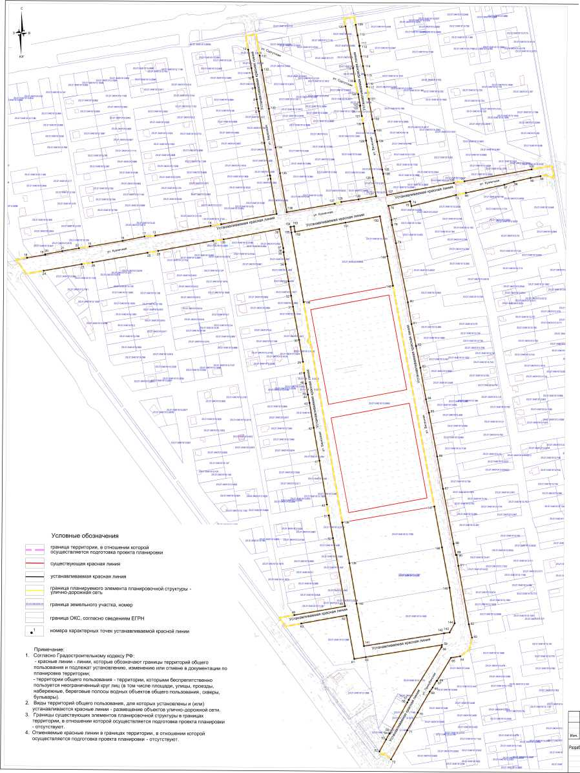

 |  |  |  |  |  |  | Лист
 |  |  |  |  |  | 1/24/11-2023-ПЗ 1 | 27

Перечень координат характерных точек устанавливаемых красных линий
№ | ^{Ко}°Р* | инаты | № | Координаты
точек | X | Y | точек | X | Y
1 | 482539.93 | 2307683.16 | 78 | 482540.57 | 2307990.44
2 | 482559.08 | 2307782.69 | 79 | 482507.65 | 2307997.69
3 | 482622.03 | 2307771.47 | 80 | 482401.85 | 2308019.65
4 | 482627.91 | 2307770.32 | 81 | 482362.7 | 2308026.49
5 | 482686.16 | 2307759.91 | 82 | 482323.46 | 2308034.8
6 | 482742.93 | 2307749.93 | 83 | 482284.32 | 2308042.71
7 | 482748.35 | 2307748.6 | 84 | 482227.61 | 2308053.35
8 | 482764.41 | 2307745.72 | 85 | 482203.77 | 2308058.72
9 | 482785.14 | 2307742.55 | 86 | 482125.18 | 2308074.09
10 | 482804.46 | 2307738.55 | 87 | 482067.14 | 2308084.96
11 | 482820.4 | 2307735.77 | 88 | 481968.89 | 2308104.46
12 | 482853.56 | 2307729.73 | 89 | 481948.66 | 2308108.8
 |  |  | 90 | 481948.82 | 2308110.23
13 | 482518.73 | 2307565.06 | 91 | 481929.32 | 2308113.35
14 | 482536.87 | 2307664.26 | 92 | 481824.42 | 2308132.87
 |  |  | 93 | 481800.56 | 2308138.64
15 | 482498.3 | 2307447.02
16 | 482508.85 | 2307506.33 | 94 | 482629.77 | 2308256.54
17 | 482516.84 | 2307545.55 | 95 | 482626.53 | 2308238.75
 |  |  | 96 | 482619.42 | 2308208.76
18 | 482477.5 | 2307334.66 | 97 | 482613.92 | 2308191.53
19 | 482482.9 | 2307367.43 | 98 | 482598.85 | 2308122.76
20 | 482483.83 | 2307367.42
21 | 482489.74 | 2307397.96 | 99 | 482619.68 | 2308120.07
22 | 482495.14 | 2307427.87 | 100 | 482641.86 | 2308240.45
23 | 482466.51 | 2307433.13 | 101 | 482766.59 | 2307947.1
24 | 482454.32 | 2307364.86 | 102 | 482729.91 | 2307953.65
 |  |  | 103 | 482709.23 | 2307958.13
25 | 482487.84 | 2307551.3 | 104 | 482689.85 | 2307962.32
26 | 482469.89 | 2307452.42 | 105 | 482639.49 | 2307972.12
 |  |  | 106 | 482632.12 | 2307973.95
27 | 482509.91 | 2307669.03 | 107 | 482594.12 | 2307980.99
28 | 482491.38 | 2307570.34 | 108 | 482616.61 | 2308100.97
29 | 482293.77 | 2307831.83 | 109 | 482899.48 | 2307922.72
30 | 482332.92 | 2307824.57 | 110 | 482880.57 | 2307926.13
31 | 482392.46 | 2307813.35 | 111 | 482861.42 | 2307929.93
32 | 482412.27 | 2307809.75 | 112 | 482861.34 | 2307929.52
33 | 482438.2 | 2307805.01 | 113 | 482842.66 | 2307933.07
34 | 482468.9 | 2307799.3 | 114 | 482825.32 | 2307936.45
35 | 482490.34 | 2307795.44 | 115 | 482809.02 | 2307939.93
36 | 482490.44 | 2307795.97 | 116 | 482792.87 | 2307943
37 | 482497.57 | 2307795.14 | 117 | 482788.09 | 2307943.64
38 | 482531.81 | 2307787.84
39 | 482512.67 | 2307687.88 | 118 | 482798.01 | 2307921.85
 |  |  | 119 | 482821.42 | 2307918.59
40 | 482037.78 | 2307876.55 | 120 | 482896.53 | 2307904.24
41 | 482116.28 | 2307862.51
42 | 482175.39 | 2307851.83 | 121 | 482735.61 | 2307934.73
43 | 482220.15 | 2307844 | 122 | 482754.02 | 2307931.36
44 | 482234.98 | 2307841.16 | 123 | 482754.07 | 2307931.86
45 | 482234.92 | 2307840.83 | 124 | 482774.84 | 2307928.12
46 | 482254.85 | 2307837.34
47 | 482273.75 | 2307834.04 | 125 | 482581.28 | 2307898.86
 |  |  | 126 | 482586.05 | 2307929.74
48 | 481839.02 | 2307819.13 | 127 | 482591.71 | 2307961.37
49 | 481855.42 | 2307910.24 | 128 | 482625.01 | 2307955.26
50 | 481977.59 | 2307887.75 | 129 | 482691.47 | 2307942.73
51 | 482018.24 | 2307880.05 | 130 | 482722.35 | 2307937.33
52 | 481595.12 | 2307973.64 | 131 | 482843.19 | 2307750.43
53 | 481616.75 | 2307985.56 | 132 | 482816.92 | 2307754.91
54 | 481627.46 | 2307991.46 | 133 | 482747.6 | 2307767.66
55 | 481627.23 | 2307991.92 | 134 | 482678.08 | 2307780.08
56 | 481683.34 | 2308023.25 | 135 | 482632.08 | 2307788.37
57 | 481688.1 | 2308025.76 | 136 | 482562.23 | 2307801
58 | 481783.37 | 2308084.25 | 137 | 482577.84 | 2307887.26
59 | 481787.07 | 2308084.89
60 | 481764.41 | 2307948.18 | 138 | 482005.89 | 2307904.23
61 | 481760.95 | 2307927.32 | 139 | 481932.82 | 2307917.53
62 | 481839.07 | 2307912.71 | 140 | 481860.13 | 2307930.77
63 | 481823.96 | 2307831.65 | 141 | 481784.09 | 2307944.6
 |  |  | 142 | 481807.94 | 2308088.49
64 | 481766.9 | 2308117.7 | 143 | 481809.6 | 2308098.49
65 | 481763.94 | 2308101.11 | 144 | 481826.14 | 2308107.47
66 | 481722.48 | 2308076.33 | 145 | 481889.89 | 2308097.88
67 | 481722.75 | 2308075.79 | 146 | 481962.41 | 2308083.78
68 | 481710.56 | 2308068.7 | 147 | 482035.32 | 2308069.61
69 | 481702.98 | 2308063.33
70 | 481665.39 | 2308041.99 | 148 | 482431.36 | 2307992.62
71 | 481633.36 | 2308023.51 | 149 | 482484.17 | 2307982.35
72 | 481581 | 2307994.65 | 150 | 482555.83 | 2307968.42
 |  |  | 151 | 482544.12 | 2307906.52
73 | 482594.95 | 2308104.91 | 152 | 482527.01 | 2307816.04
74 | 482574.58 | 2308025 | 153 | 482537.13 | 2307814.19
75 | 482583.12 | 2308022.69 | 154 | 482535.95 | 2307807.72
76 | 482574.97 | 2307983.69 | 155 | 482525.79 | 2307809.57
77 | 482549.41 | 2307989.31 | 156 | 482400.97 | 2307832.3
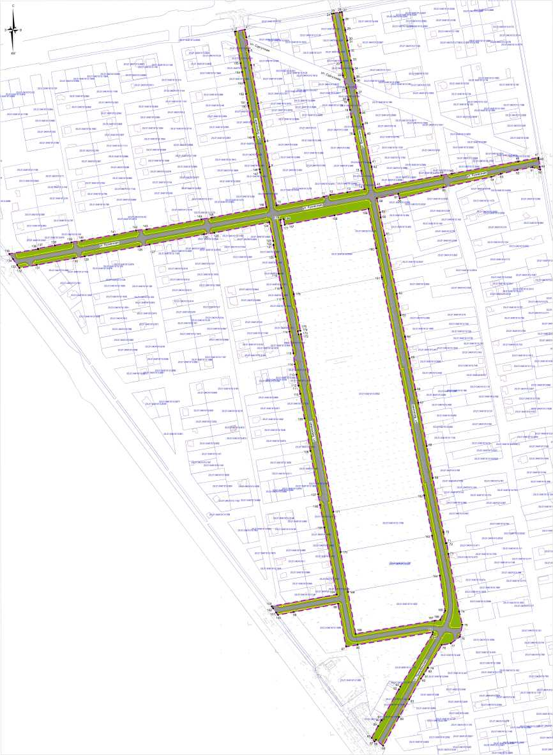

Условные обозначения
границы территории, в отношении которой осуществляется подготовка проекта планировки
границы зон планируемого размещения линейного объекта (автомобильной дороги)
граница земельного участка, номер
граница ОКС согласно сведений ЕГРН
проектируемые улицы и дороги
тротуары
зеленые насаждения специального назначения
парковки
номер характерной точки границ зон планируемого размещения линейного объекта (автомобильной дороги)
Примечания:
- Зоны планируемого размещения линейных объектов, подлежащих реконструкции в связи с изменением их местоположения из зон планируемого размещения линейного объекта (автомобильной дороги), отсутствуют, в связи с тем, что при пересечении с подземными и надземными инженерными коммуникациями расстояния по вертикали и горизонтали выдержаны в соответствии с требованиями СП 42.13330.2016 "Градостроительство. Планировка и застройка городских и сельских поселений". Следовательно, существующие инженерные сети не препятствуют прокладке проектируемой автомобильной дороги и не требуется реконструкция существующих сетей.
- Автомобильная дорога - объект капитального строительства, следовательно, границы зон планируемого размещения объектов капитального строительства совпадают с границами зон планируемого размещение линейного объекта (автомобильной дороги) и подлежат уточнению при архитектурно-строительном проектировании, но не могут выходить за границы зон планируемого размещения таких объектов, установленных проектом планировки территории. Иные объекты капитального строительства, проектируемые в составе линейного объекта отсутствуют.

 |  |  |  |  |  | 1/24/11-2023
 |  |  |  |  |  | Проект планировки территории и проект межев | ания территории для Размещения
Изм. | Кол.^ | .Лист |  | .Подпись | |Цата | Весенней, Прикубанской в городе Новокубанске, Новокубанског
 |  |  |  |  |  | Проект планировки территории Основная часть | стадия
 |  | Рагозине™ |  |  | 01.24 |  | ДПТ | 2
 |  |  |  |  |  | Чертеж границ зон планируемого размещения линейных объектов. | ООО «ЛИНИИ ГОРОДА»

Россия
Общество с ограниченной ответственностью
«Линии города»
350065, г. Краснодар, ул. Кружевная, д 6, оф 20
ИНН 2312309253 КПП 231201001
ОГРН 1222300019699
Документацию по планировке территории (проект
планировки территории и проект межевания территории)
для размещения линейного объекта (автомобильной
дороги) по улицам Кузнечной, Березовой, Весенней,
Прикубанской в городе Новокубанске, Новокубанском
городском поселении, Новокубанском районе,
Краснодарского края
1/24/11-2023
ПРОЕКТ ПЛАНИРОВКИ ТЕРРИТОРИИ
Материалы по обоснованию
Пояснительная записка
Графическая часть
Том 2
(листы 3-8)
Краснодар 2024

Россия
Общество с ограниченной ответственностью
«Линии города»
350065, г. Краснодар, ул. Кружевная, д 6, оф 20
ИНН 2312309253 КПП 231201001
ОГРН 1222300019699
Документацию по планировке территории (проект
планировки территории и проект межевания территории)
для размещения линейного объекта (автомобильной
дороги) по улицам Кузнечной, Березовой, Весенней,
Прикубанской в городе Новокубанске, Новокубанском
городском поселении, Новокубанском районе,
Краснодарского края
1/24/11-2023
ПРОЕКТ ПЛАНИРОВКИ ТЕРРИТОРИИ
Материалы по обоснованию
Пояснительная записка
Графическая часть
Том 2
(листы 3-8)

Директор Рагозинский О.Г.

1 ■
Краснодар 2024

Обозначение Наименование Примечание
1/24/11-2023-С 2 Содержание тома
1/24/11-2023-СГ Состав градостроительной документации
1/24/11-2023-ПЗ 2
Материалы по обоснованию проекта
планировки территории.
Пояснительная записка
- Общая часть
  - Обоснование целесообразности и возможности разработки проекта планировки
  - Исходно - разрешительная документация
- Описание природно-климатических условий территории, в отношении которой разрабатывается проект планировки территории
- Обоснование определения границ зон планируемого размещения линейных объектов (автомобильной дороги, сетей инженерно-технического обеспечения)
  - Автомобильная дорога
- Обоснование определения границ зон планируемого размещения линейных объектов, подлежащих реконструкции в связи с изменением их местоположения.
- Обоснование определения предельных параметров застройки территории в границах зон планируемого размещения объектов капитального строительства, проектируемых в состав линейных объектов
- Ведомость пересечений границ зон планируемого размещения линейного объекта с сохраняемыми объектами капитального строительства (здание, строение, сооружение, объект,
 |  |  |  |  |  | 1/24/11-2023-С 2
Изм. | Кол.уч | Лист | № док | Подпись | Дата
 |  |  |  | // |  |  | Стадия | Лист | Листов
Разработал |  | Рагозинский |  | Л | 01.24 |  | ДПТ | 3 | 20
 |  |  |  | 1у |  | Содержание тома | ООО «ЛИНИИ ГОРОДА»

Обозначение Наименование Примечание
строительство которого не завершено), существующими и строящимися на момент подготовки проекта планировки территории
- Ведомость пересечений границ зон планируемого размещения линейного объекта с объектами капитального строительства, строительство которых запланировано в соответствии с ранее утвержденной документацией по планировке территории.
- Ведомость пересечений границ зон планируемого размещения линейного объекта с водными объектами (в том числе с водотоками, водоемами, болотами и т.д.)
- Вертикальная планировка территории, инженерная подготовка и инженерная защита территории
  - Инженерная подготовка
  - Вертикальная планировка
  - Инженерная защита территории
- Организация улично-дорожной сети и движения транспорта
- Сведения о границах территорий объектов культурного наследия
ИСХОДНЫЕ ДОКУМЕНТЫ:
- техническое задание на выполнение работ по подготовке документации по планировке территории;
- сведения государственной информационной системы обеспечения градостроительной деятельности администрации муниципального образования Новокубанский район (далее - сведения ГИСОГД);
- сведения управления государственной охраны объектов культурного наследия Краснодарского края.
 |  |  |  |  |  |  | Лист
 |  |  |  |  |  | 1/24/11-2023-С 2 | 4

Обозначение | Наименование | Примечание
 | Материалы по обоснованию проекта планировки территории. Графическая часть
1/24/11-2023 лист 3 | Схема расположения элементов планировочной структуры. М 1:10000
1/24/11-2023 лист 4 | Схема использования территории в период подготовки проекта планировки.  М 1:2000
1/24/11-2023 лист 5 | Схема организации улично-дорожной сети и движения транспорта. М 1:2000
1/24/11-2023 лист 6 | Схема вертикальной планировки территории. М 1:2000
1/24/11-2023 лист 7 | Схема границ зон с особыми условиями использования территории, особо охраняемых природных территорий, лесничеств. Схема границ территорий, подверженных риску возникновения чрезвычайных ситуаций природного и техногенного характера. М 1:2000
1/24/11-2023 лист 8 | Схема конструктивных и планировочных решений. М 1:2000

1/24/11-2023-С 2
Лист
5

Номер
Тома Обозначение Наименование Примечание
1 1/24/11-2023 (листы 1-2) Проект планировки территории
Основная часть
Положение о размещении линейных объектов
Графическая часть
2 1/24/11-2023 (листы 3-8) Проект планировки территории
Материалы по обоснованию Пояснительная записка Графическая часть
3 1/24/11-2023 (листы 9-10) Проект межевания территории
Основная часть Текстовая часть Графическая часть Материалы по обоснованию Пояснительная записка Графическая часть
Изм. | Кол.уч | Лист | № док | Подпись  У | Дата
 |  |  |  | л/
Разработал |  | Рагозинский |  | h | 01.24
 |  |  |  | IS

1/24/11-2023-СГ
Стадия | Лист | Листов
ДПТ | 6 | 20
ООО «ЛИНИИ ГОРОДА»
Состав градостроительной
документации

Материалы по обоснованию проекта планировки территории.

Пояснительная записка
- Общая часть
  - Обоснование целесообразности и возможности разработки проекта планировки
Документация по планировке территории (проекта планировки территории и проекта межевания территории) для размещения линейного объекта (автомобильной дороги) по улицам Кузнечной, Березовой, Весенней, Прикубанской в городе Новокубанске, Новокубанском городском поселении, Новокубанском районе, Краснодарского края, осуществляется в целях выделения элемента планировочной структуры, определения местоположения границ земельных участков, установления границ зон планируемого размещения линейного объекта в соответствии с градостроительным законодательством.
Целью данной работы является определение на предпроектной стадии планировочных решений, возможных вариантов прохождения с целью принятия для дальнейшей разработки оптимальных решений, а также возможности согласования трассы прохождения с соответствующими архитектурными, инженерными и природоохранными службами.
Настоящий проект разработан в соответствии с требованиями действующих нормативных актов РФ и Краснодарского края, с учетом действующих нормативов, инструкций, стандартов в области разработки градостроительной документации.
 |  |  |  |  |  | 1/24/11-2023-ПЗ 2
Изм. | Кол.уч | Лист | № док | Подпись | Дата
 |  |  |  | // |  |  | Стадия | Лист | Листов
Разработал |  | Рагозинский |  | Л | 01.24 |  | ДПТ | 7 | 20
 |  |  |  | IS |  | Пояснительная записка | ООО «ЛИНИИ ГОРОДА»

  - Исходно - разрешительная документация.
Проект планировки территории для размещения линейного объекта, разработан в соответствии со следующей нормативно-правовой документацией:
- Градостроительный кодекс РФ от 29.12.2004 №190-ФЗ
- Земельный кодекс РФ от 25.10.2001 №136-ФЗ
- Федеральный закон от 10.01.2002 №7-ФЗ «Об охране окружающей среды».
- Федеральный закон от 18.06.2001 №78-ФЗ «О Землеустройстве».
- Федеральный закон от 24.07.2007 №221-ФЗ «О кадастровой деятельности»
- Постановление Правительства РФ от 12.05.2017г №564 «Об утверждении положения о составе и содержании документации по планировке территории, предусматривающей размещение одного или нескольких линейных объектов».
- Градостроительный кодекс Краснодарского края от 21.07.2008 №1540-КЗ
- Приказ департамента по архитектуре и градостроительству Краснодарского края от 16.04.2015 № 78 «Об утверждении нормативов градостроительного проектирования Краснодарского края».
- Генеральный план Новокубанского городского поселения Новокубанского района, утверждённый решением Совета Новокубанского городского поселения Новокубанского района от 19 октября 2012 года №384 «Об утверждении Генерального плана Новокубанского городского поселения Новокубанского района Краснодарского края» (с изменениями от 29.07.2022г. № 396).
- Правила землепользования и застройки территории Новокубанского городского поселения Новокубанского района Краснодарского края утвержденные решением Совета Новокубанского городского поселения Новокубанского района от 1 августа 2014 года № 585 (с изменениями от 29 июля 2022 года № 397, от 10 ноября 2023 года № 542, от 22 декабря 2023 года № 560).
- Закон Краснодарского края от 23.07.2015 №3223-КЗ «Об объектах культурного наследия (памятниках истории и культуры) народов Российской Федерации, расположенных на территории Краснодарского края».
- Свод правил СП 42.13330.2016 «Градостроительство, планировка и застройка городских и сельских поселений», актуализированная редакция СНиП 2.07.01-89*».
- Приказ Министерства строительства и жилищно-коммунального хозяйства
 |  |  |  |  |  |  | Лист
 |  |  |  |  |  | 1/24/11-2023-ПЗ 2 | 8

Российской федерации от 25.04.2017 № 740/пр «Об установлении случаев подготовки и требований к подготовке входящей в состав материалов по обоснованию проекта планировки территории схемы вертикальной планировки, инженерной подготовки и инженерной защиты территории»
- Постановление Правительства РФ от 31.03.2017 №402 «Об утверждении Правил выполнения инженерных изысканий, необходимых для подготовки документации по планировке территории, перечня видов инженерных изысканий, необходимых для подготовки документации по планировке территории, и о внесении изменений в постановление Правительства Российской Федерации от 19 января 2006 года № 20».
Основанием для разработки проекта планировки территории, предусматривающего размещение линейного объекта, является задание на выполнение работ по подготовке документации по планировке территории.
При разработке настоящей документации использованы:
- сведения государственной информационной системы обеспечения
градостроительной деятельности администрации муниципального образования Новокубанский район (далее - сведения ГИСОГД);
- сведения управления государственной охраны объектов культурного наследия Краснодарского края.
- Описание природно-климатических условий территории, в отношении которой разрабатывается проект планировки территории
Согласно климатическому районированию для строительства по СП 131.13330.2020 Новокубанское городское поселение относится к району III и подрайону III-Б, для которого характерны следующие природно-климатические факторы:
- Самый теплый месяц июль - (+22 0С), самый холодный месяц - январь (-3,5 0С). Среднегодовая температура воздуха +9,9 0С. Абсолютный максимум температуры отмечен в августе месяце (+45 0С), а абсолютный минимум (-33 0С) - в декабре-январе.
- Количество годовых осадков - 550 мм/год.
- Относительная влажность воздуха - 74%.
 |  |  |  |  |  |  | Лист
 |  |  |  |  |  | 1/24/11-2023-ПЗ 2 | 9

- Среднегодовая скорость ветра - 5,2 м/с, ветры наибольшей скорости (25-35м/с) проявляются в ноябре декабре. Максимальная скорость ветра возможная 1 раз: в год - 42 м/с, в 5 лет - 51 м/с, в 10 лет - 56 м/с, в 15 лет - 58 м/с, в 20 лет - 60 м/с.
- Мощность снегового покрова - 10-15 см, снеговой покров устанавливается в декабре и держится, в среднем, 1-2 месяца.
- Расчетная температура самой холодной пятидневки - (-21 0С), расчетная зимняя вентиляционная температура - (-6,8 0С).
- Отопительный период - 159 суток.
Согласно приложению 5 СНиП 2.01-07-85 и СНКК - 20-303-202 для Новокубанского городского поселения принимаются:
- по расчетному значению снегового покрова - район II, СНКК - 20-303-202.
- ветровой район по средней скорости ветра, м\с, за зимний период - 5, по расчетному значению давления ветра - район V СНКК - 20-303-202.
- по толщине стенки гололеда IV.
- по среднемесячной температуре воздуха (0С), в январе - район 00.
- по среднемесячной температуре воздуха (0С), в июле - район 200.
- по отклонению средней температуры воздуха наиболее холодных суток от среднемесячной температуры (0С), в январе - район 100.
Температурный режим представлен на рис. 1.
Среднемесячное и годовое количество осадков приводится на рис. 2.
Средняя месячная и годовая температура воздуха
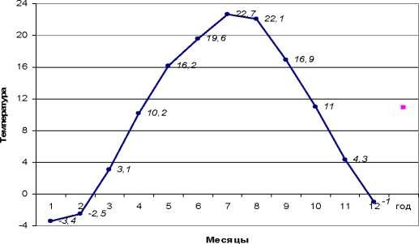
рис.1
 |  |  |  |  |  | Лист
 |  |  |  |  | 1/24/11-2023-ПЗ 2 | 10
10

М есячное и годовое количество осадков, мм
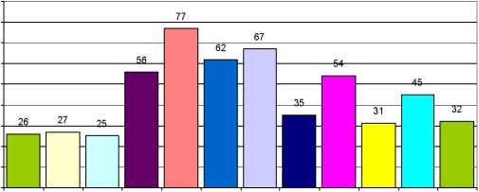
1 2 3 4 5 6 7 8 9 10 11 12
Месяцы

ц
о
90
80
70
60
50
40
30
20
10
0
рис.2
Таблица | - Число дней с сильным вет |  |  |  |  | ром (более 15м/с)
Месяцы | I | II | III | IV | V | VI | VII | VIII | IX | X | XI | XII | За  год
Число дней с  сильным  ветром | 7,4 | 6,5 | 7,7 | 6,6 | 5,1 | 2,8 | 2,8 | 2,3 | 3,4 | 4,8 | 7,8 | 8,8 | 66
Таблица 2 - Максимальная скорость ветра в м/с по месяцам
Месяцы | I | II | III | IV | V | VI | VII | VIII | IX | X | XI | XII
Максимальная скорость ветра, м/с | 43 | 34 | 40 | 34 | 24 | 24 | 28 | 20 | 24 | 34 | 40 | 31
Таблица 3 - Повторяемость направлений ветра
Месяц |  |  |  |  | Январь
Направление |  |  |  |  | С |  | СВ | В | ЮВ | Ю | ЮЗ | З | СЗ
Повторяемость направлений ветра |  |  |  |  | 2 |  | 4 | 9 | 59 | 3 | 7 | 12 | 4
Средняя скорость ветра по направлениям, м/с. |  |  |  |  | 1,8 |  | 3,1 | 6,5 | 7,8 | 3,3 | 4,5 | 6 | 4,3
Месяц |  |  |  |  | Июль
Направление |  |  |  |  | С |  | СВ | В | ЮВ | Ю | ЮЗ | З | СЗ
Повторяемость направлений ветра |  |  |  |  | 5 |  | 8 | 16 | 25 | 5 | 15 | 17 | 9
Средняя скорость ветра по направлениям, м/с. |  |  |  |  | 2,6 |  | 3,3 | 4,4 | 3,9 | 2,6 | 4,3 | 4,6 | 3,4
 |  |  |  |  |  |  |  |  |  |  |  |  |  | Лист
 |  |  |  |  |  | 1/24/11-2023-ПЗ 2 |  |  |  |  |  |  |  | 11
11

- Обоснование определения границ зон планируемого размещения линейных объектов (автомобильной дороги)
Границы зон планируемого размещения линейных объектов, установленные в соответствии с нормами отвода земельных участков для конкретных видов линейных объектов с указанием границ зон планируемого размещения объектов капитального строительства, входящих в состав линейных объектов.
Граница подготовки проекта планировки территории осуществляется по внешним границам максимально удаленных от планируемого маршрута прохождения линейных объектов (трасс) зон с особыми условиями использования территории, которые подлежат установлению в связи с размещением этого линейного объекта (автомобильной дороги).
  - Автомобильная дорога
Определение границ зон планируемого размещения автомобильной дороги местного значения, принято согласно СП 42.13330.2016 «СНиП 2.07.01-89* Градостроительство. Планировка и застройка городских и сельских поселений».
Ширина улиц и дорог определяется расчетом в зависимости от интенсивности движения транспорта и пешеходов, состава размещаемых в пределах поперечного профиля элементов (проезжих частей, технических полос для прокладки подземных коммуникаций, тротуаров, зеленых насаждений и др.) с учетом санитарногигиенических требований и требований гражданской обороны.
Общая длина трассы автомобильных дорог в границах участка производства работ составила - 3790 м.
Затрагиваемые земли представлены землями, государственная собственность на которые не разграничена, на территории муниципального образования Новокубанский район, предназначенными для застройки и развития населенного пункта.
 |  |  |  |  |  | Лист
 |  |  |  |  | 1/24/11-2023-ПЗ 2 | 12
12

- Обоснование определения границ зон планируемого размещения линейных объектов, подлежащих реконструкции в связи с изменением их местоположения
Зоны планируемого размещения линейных объектов, подлежащих реконструкции в связи с изменением их местоположения из зон планируемого размещения линейных объектов, отсутствуют, в связи с тем, что при пересечении с подземными и надземными инженерными коммуникациями расстояния по вертикали и горизонтали выдержаны в соответствии с требованиями СП 42.13330.2016 "Градостроительство. Планировка и застройка городских и сельских поселений".
Следовательно, существующие инженерные сети не препятствуют прокладке проектируемой автомобильной дороги и не требуется реконструкция в связи с изменением их местоположения существующих сетей.
- Обоснование определения предельных параметров застройки территории в границах зон планируемого размещения объектов капитального строительства, проектируемых в составе линейных объектов
Согласно части 4 ст.36 Градостроительного кодекса РФ действие
градостроительного регламента не распространяется на земельные участки, предназначенные для размещения линейных объектов и (или) занятые линейными объектами.
Зоны планируемого размещения линейного объекта расположены за границами исторического поселения. В связи с размещением исключительно линейного объекта предельные параметры разрешенного строительства, реконструкции объектов капитального строительства, входящих в состав линейных объектов в границах зон их планируемого размещения и требования к архитектурным решениям объектов капитального строительства, входящих в состав линейных объектов, в границах каждой зоны планируемого размещения таких объектов, расположенной в границах территории исторического поселения федерального или регионального значения не приводятся.
 |  |  |  |  |  |  | Лист
 |  |  |  |  |  | 1/24/11-2023-ПЗ 2 | 13

- Ведомость пересечений границ зон планируемого размещения линейного объекта с сохраняемыми объектами капитального строительства (здание, строение, сооружение, объект, строительство которого не завершено), существующими и строящимися на момент подготовки проекта планировки территории
Документацией по планировке территории (проект планировки территории и проект межевания территории) для размещения линейного объекта (автомобильной дороги) по улицам Кузнечной, Березовой, Весенней, Прикубанской в городе Новокубанске, Новокубанском городском поселении, Новокубанском районе, Краснодарского края, пересечение границ зон планируемого размещения линейного объекта (автомобильной дороги) с сохраняемыми объектами капитального строительства (здание, строение, сооружение, объект, строительство которого не завершено), существующими и строящимися на момент подготовки проекта планировки территории не предусмотрено.
- Ведомость пересечений границ зон планируемого размещения линейного объекта с объектами капитального строительства, строительство которых запланировано в соответствии с ранее утвержденной документацией по планировке территории
Границы зон планируемого размещения линейного объекта (автомобильной дороги) не пересекаются с объектами капитального строительства, строительство которых запланировано в соответствии с ранее утвержденной документацией по планировке территории.
Утвержденная документация по планировке территории в границах территории, в отношении которой осуществляется подготовка проекта планировки:
- постановление администрации Новокубанского городского поселения Новокубанского района от 01.12.2023г. № 1441 «Об утверждении проекта планировки территории земельного участка с кадастровым номером 23:21:0401013:252, расположенного по адресу: Российская Федерация, Краснодарский край, Новокубанский район, Новокубанское городское поселение, город Новокубанск, между ул. Березовой, ул. Кузнечной и ул. Весенней».
 |  |  |  |  |  |  | Лист
 |  |  |  |  |  | 1/24/11-2023-ПЗ 2 | 14

- Ведомость пересечений границ зон планируемого размещения линейного объекта с водными объектами (в том числе с водотоками, водоемами, болотами и т.д.)
Документацией по планировке территории (проект планировки территории и проект межевания территории) для размещения линейного объекта (автомобильной дороги), пересечение границ зон планируемого размещения линейного объекта с водными объектами (в том числе с водотоками, водоемами, болотами и т.д.) не предусмотрено.
- Вертикальная планировка территории, инженерная подготовка и инженерная защита территории
  - Инженерная подготовка
Инженерная подготовка территории на стадии проекта планировки - это комплекс инженерных мероприятий по обеспечению пригодности территорий для различных видов строительства и создание оптимальных санитарно-гигиенических и микроклиматических условий для жизни населения.
К основным вопросам инженерной подготовки территории относятся: вертикальная планировка и организация поверхностного стока, защита территорий от затопления и подтопления, противоэрозионные мероприятия, понижение уровня грунтовых вод, защита от дефляции.
  - Вертикальная планировка
Вертикальной планировкой решается задача создания благоприятных условий для трасс, проездов, тротуаров, исключения подтопления общественных территорий.
На участках, имеющих обеспеченный естественный сток поверхностных вод, необходимо сохранять существующий рельеф.
На участках, не имеющих естественного стока, предусмотрены мероприятия по инженерной подготовке территории.
 |  |  |  |  |  |  | Лист
 |  |  |  |  |  | 1/24/11-2023-ПЗ 2 | 15

Для исключения подтопления жилой застройки продольный профиль запроектирован с учетом обеспечения стока воды с прилегающей территории на проезжую часть автомобильной дороги
Величина и направление уклонов по осям улиц соответствует величине и направлению уклонов по водоотводящим лоткам вдоль проезжих частей улиц.
Схема вертикальной планировки разработана методом проектных (красных) отметок с указателями направления стоков и уклонов.
  - Инженерная защита территории
При проектировании инженерной защиты территории от затопления и подтопления надлежит разрабатывать комплекс мероприятий, обеспечивающих предотвращение затопления и подтопления территорий в зависимости от требований их функционального использования и охраны природной среды или устранение отрицательных воздействий затопления и подтопления.
Система инженерной защиты от подтопления должна быть территориально единой, объединяющей все локальные системы отдельных участков и объектов. При этом она должна быть увязана с генеральными планами и территориальными комплексными схемами градостроительного планирования.
Инженерная защита территории от затопления и подтопления должна быть направлена на предотвращение или уменьшение хозяйственного, социального и экологического ущерба, который определяется снижением количества и качества продукции различных отраслей хозяйственной деятельности, ухудшением гигиенических и медико-санитарных условий жизни населения, затратами на восстановление надежности объектов на затапливаемых и подтопленных территориях. Мероприятия по инженерной защите территории предусматриваются на следующей стадии проектирования.
Согласно ГОСТ Р 59433-2021 «Дороги автомобильные общего пользования. Сооружения защитные от воздействия воды. Общие технические требования» к защитным сооружениям автомобильных дорог от воздействия воды относятся:
- сооружения защиты от поверхностного стока и затопления автомобильной дороги;
 |  |  |  |  |  |  | Лист
 |  |  |  |  |  | 1/24/11-2023-ПЗ 2 | 16

- сооружения подземного водоотвода для перехвата и отвода грунтовых вод, снижения их негативного воздействия на автомобильную дорогу и на ее отдельные конструктивные элементы.
На стадии разработки проектно-сметной документации необходимо предусмотреть мероприятия по обустройству защитных сооружений автомобильной дороги от воздействия воды в соответствии с таблицей 2.
Таблица 4
Вид сооружения или мероприятия | Предназначение сооружения или мероприятия | Рекомендуемые места и условия применения
Для защиты от поверхностного стока и затопления автомобильной дороги
Укрепление откосов | Защита откосов автомобильной дороги от размыва, суффозии, ветрового, ледового и волнового воздействия | Откосы земляного полотна
Сооружения от подтопления и отвода грунтовых вод
Дренажи мелкого заложения | Защита земляного полотна автомобильной дороги и дорожной одежды, отвод воды, осушение верхней части дороги и конструктивных слоев дорожной одежды | В нижних слоях дорожной одежды, в зоне промерзания
Для защиты откосов насыпи автомобильной дороги от размыва и иного негативного воздействия вод следует применять:
- уположивание откосов насыпи дорог;
- укрепление откосов геосинтетическими материалами с заполнением различного
типа.
 |  |  |  |  |  | Лист
 |  |  |  |  | 1/24/11-2023-ПЗ 2 | 17
17

- Организация улично-дорожной сети и движения транспорта
На проектируемой территории предусматривается двухполосная дорога с двусторонним движением и устройством тротуаров по обе стороны проезжей части с придорожным озеленением между проезжей части и тротуаром. Движение транспорта саморегулируемое.
- Сведения о границах территорий объектов культурного наследия
По данным единого государственного реестра объектов культурного наследия (памятников истории и культуры) народов Российской Федерации, перечня выявленных объектов культурного наследия, списка объектов, обладающих признаками объектов культурного наследия, материалам архива Управления, объекты культурного наследия (памятники истории и культуры) включенные в единый государственный реестр, выявленные объекты культурного наследия, объекты, обладающие признаками объектов культурного наследия, защитные зоны объектов культурного наследия, а также зоны охраны объектов культурного наследия на рассматриваемом земельном участке отсутствуют.
В соответствии с ч. 4 ст. 42 Градостроительного кодекса Российской Федерации от 29.12.2004 № 190-ФЗ (далее - Градостроительный кодекс) материалы по обоснованию проекта планировки территории должны содержать схемы границ территорий объектов культурного наследия и границ зон с особыми условиями использования территории. Материалы по обоснованию проекта межевания территории включают в себя чертежи, на которых отображаются границы территорий объектов культурного наследия и границы зон с особыми условиями использования территорий (ч.7 ст. 43 Градостроительного кодекса).
Согласно ч. 1 ст. 41.2 Градостроительного кодекса подготовка документации по планировке территории осуществляется в соответствии с материалами и результатами инженерных изысканий. Виды инженерных изысканий, необходимых для подготовки документации по планировке территории, порядок их выполнения, а также случаи, при которых требуется их выполнение, устанавливаются Правительством Российской Федерации (ч. 2 ст. 41.2 Градостроительного кодекса).
 |  |  |  |  |  |  | Лист
 |  |  |  |  |  | 1/24/11-2023-ПЗ 2 | 18

В соответствии с правилами выполнения инженерных изысканий, необходимых для подготовки документации по планировке территории, утвержденными Постановлением Правительства Российской Федерации от 31.03.2017 № 402 «Об утверждении Правил выполнения инженерных изысканий, необходимых для подготовки документации по планировке территории, перечня видов инженерных изысканий, необходимых для подготовки документации по планировке территории, и о внесении изменений в постановление Правительства Российской Федерации от 19.01.2006 № 20», инженерные изыскания проводятся в случае недостаточности сведений, необходимых для подготовки документации по планировке территории. Археологические исследования включены в состав инженерно-геологических изысканий (п. 3 перечня видов инженерных изысканий, необходимых для подготовки документации по планировке территории, утвержденных постановлением Правительства Российской Федерации от 31.03.2017 № 402).
Если в границах участка (в отношении которого разрабатывается проект планировки и проект межевания) специальные изыскания (сплошные археологические разведки) на предмет выявления объектов культурного наследия в объемах, необходимых для разработки и реализации мероприятий по их сохранению, не проводились и сведений, содержащихся в документах государственного учёта по Краснодарскому краю, для обеспечения сохранности объекта культурного наследия в ходе проектирования и строительства, а также выполнения требований п. 8.2.2 и п. 8.2.7 Свода правил СП 47.13330.2016 «Инженерные изыскания для строительства. Основные положения. Актуализированная редакция СНиП 11-02-96» (утв. и введен в действие Приказом Минстроя России от 30.12.2016 М 1033/пр) недостаточно, то данный земельный участок является объектом историко-культурной экспертизы (ст. 30 Федерального закона от 25.06.2002 № 73-ФЗ). На таких участках проводится государственная историко-культурная экспертиза путем археологической разведки в порядке, установленном статьей 45.1 Федерального закона от 25.06.2002 № 73-ФЗ.
В соответствии с действующим законодательством в случае хозяйственного освоения рассматриваемого земельного участка необходимо получение заключения Управления о возможности проведения земляных, строительных, мелиоративных, хозяйственных и иных работ на территории, подлежащей хозяйственному освоению.
Для получения указанного заключения, в соответствии с пи. 6, 7 ст. 7 Закона
 |  |  |  |  |  |  | Лист
 |  |  |  |  |  | 1/24/11-2023-ПЗ 2 | 19

Краснодарского края от 23.07.2015 № 3223-КЗ «Об объектах культурного наследия (памятниках истории и культуры) народов Российской Федерации, расположенных на территории Краснодарского края», до начала проведения земляных, строительных, мелиоративных, хозяйственных и иных работ необходимо произвести выявление в зонах производства данных работ неучтенных объектов археологического наследия (археологические полевые работы - разведки), за счет средств физических лиц, юридических лиц, органов государственной власти, органов местного самоуправления, являющихся заказчиками проводимых работ.
Учитывая вышеизложенное, при подготовке документации по планировке территории (проект планировки территории и проект межевания территории) по улицам Кузнечной, Березовой, Весенней, Прикубанской в городе Новокубанске, Новокубанском городском поселении, в Новокубанском районе, Краснодарского края, необходимо учесть требование действующего законодательства о проведении археологических исследований (разведок).
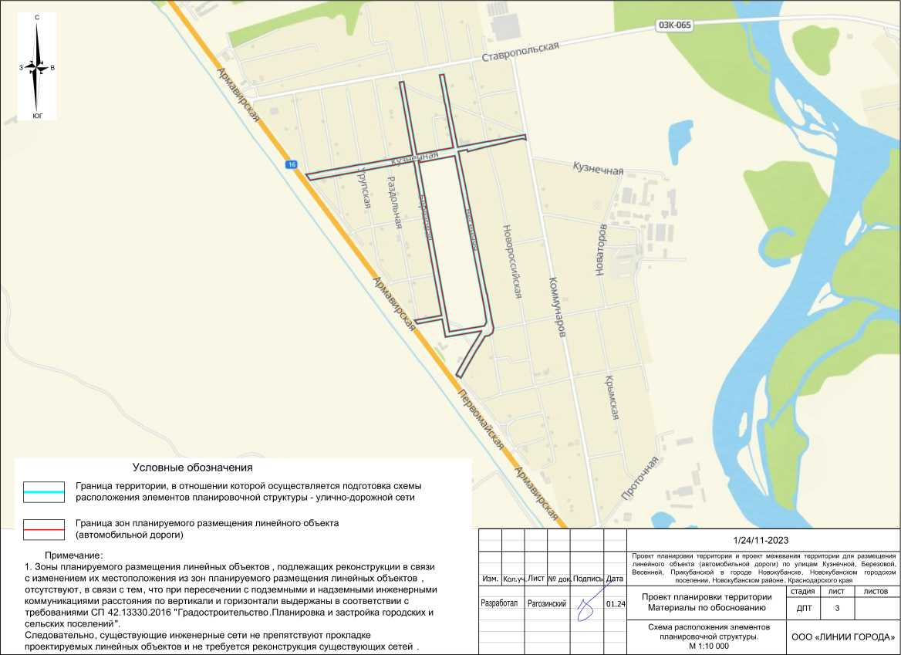
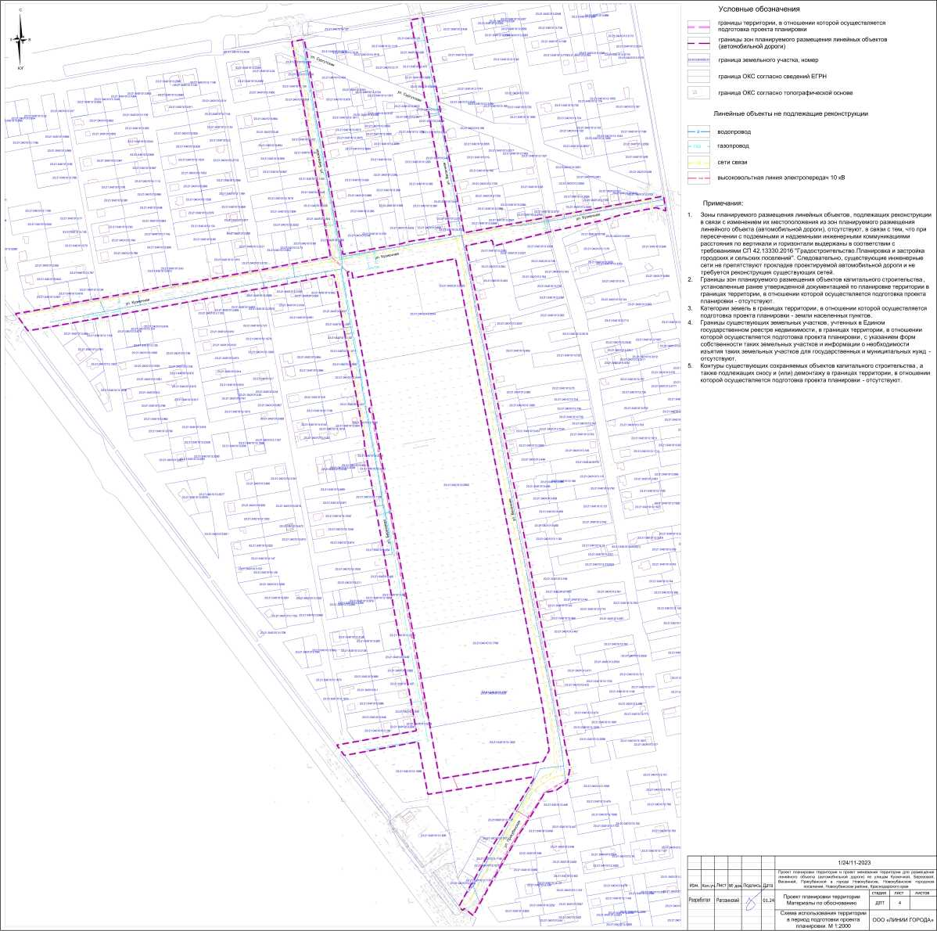
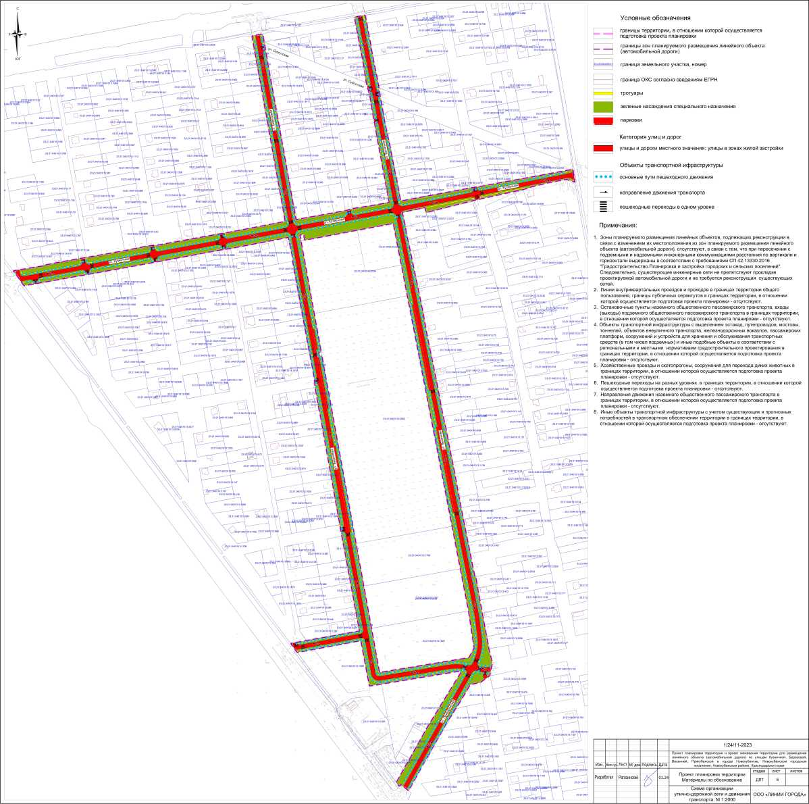
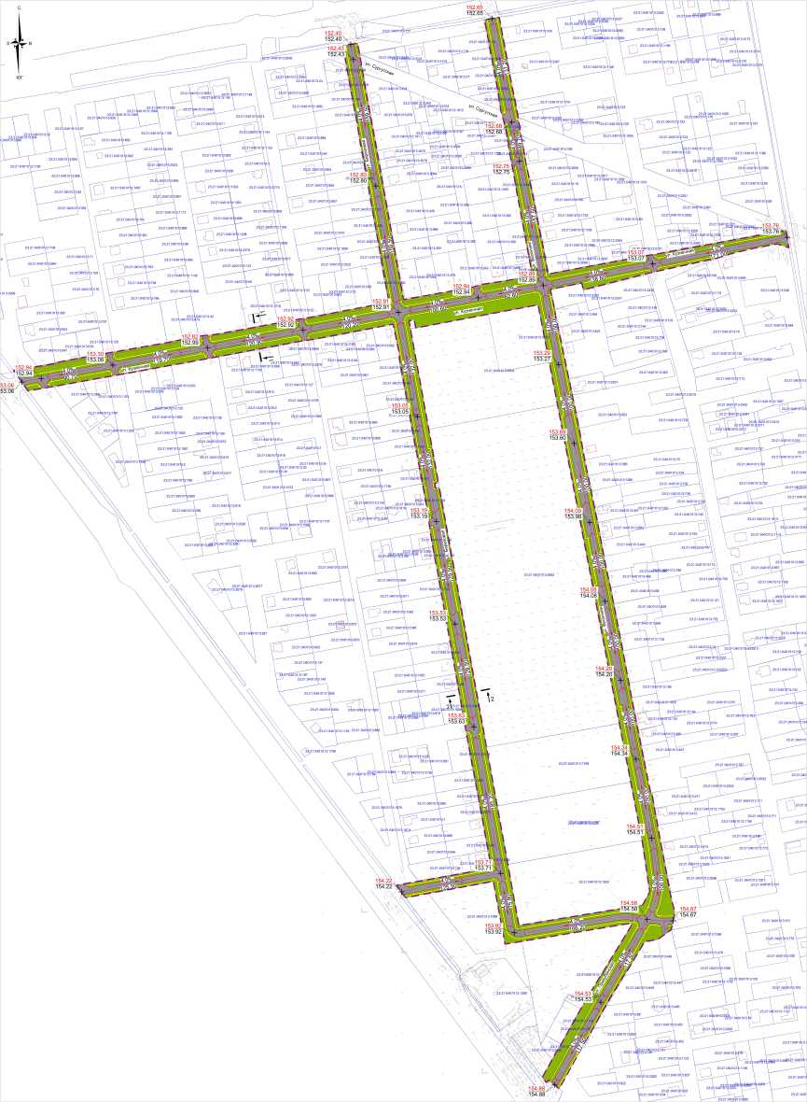

 |  |  |  |  |  | Лист
 |  |  |  |  | 1/24/11-2023-ПЗ 2 | 20
20

Условные обозначения
| границы зон планируемого размещения линейного объекта
I ¹ I (автомобильной дороги)
е
граница земельного участка, номер
граница ОКС согласно сведений ЕГРН
проектируемые улицы и дороги
тротуары
зеленые насаждения специального назначения ось трассы автомобильной дороги горизонтали
директивные (проектные) отметки поверхности точка перелома продольного профиля существующая отметка поверхности
проектные продольные уклоны (промили) направление продольного уклона расстояние между точками, ограничивающими участок с продольным уклоном (метры)
О
сечение поперечного профиля улицы
Поперечный профиль улицы 1-1 М 1:200
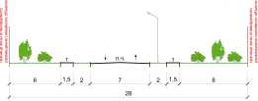

Поперечный профиль улицы 2-2 М 1:200
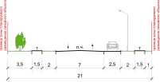

Примечания:
- Зоны планируемого размещения линейных объектов , подлежащих реконструкции в
связи с изменением их местоположения из зон планируемого размещения линейного
объекта (автомобильной дороги), отсутствуют, в связи с тем, что при пересечении с
подземными и надземными инженерными коммуникациями расстояния по вертикали и
горизонтали выдержаны в соответствии с требованиями СП 42.13330.2016
"Градостроительство.Планировка и застройка городских и сельских поселений ".
Следовательно, существующие инженерные сети не препятствуют прокладке
проектируемой автомобильной дороги и не требуется реконструкция существующих
сетей.
- Железные дороги в границах территории , в отношении которой осуществляется
подготовка проекта планировки - отсутствуют.
- При проектировании инженерной защиты территории от затопления и подтопления
надлежит разрабатывать комплекс мероприятий , обеспечивающих предотвращение
затопления и подтопления территорий в зависимости от требований их
функционального использования и охраны природной среды или устранение
отрицательных воздействий затопления и подтопления .

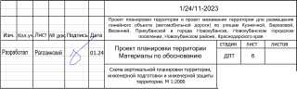
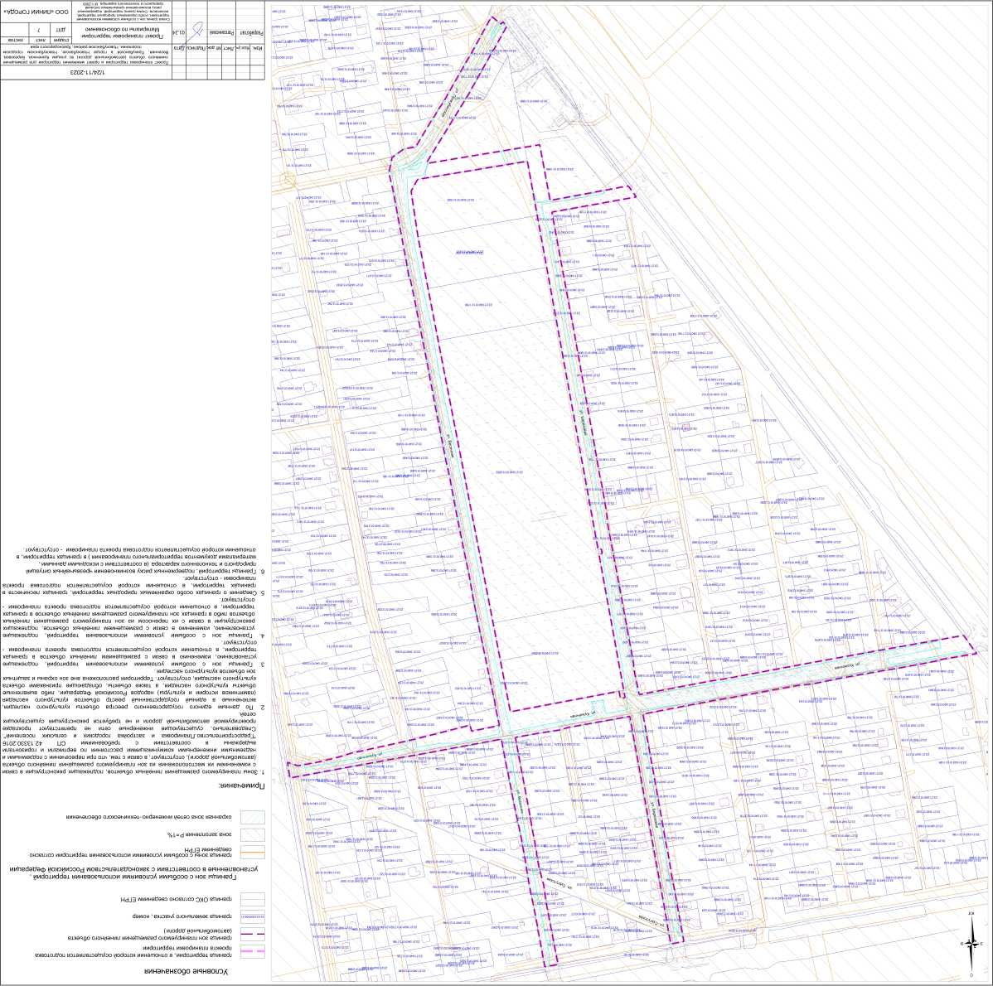
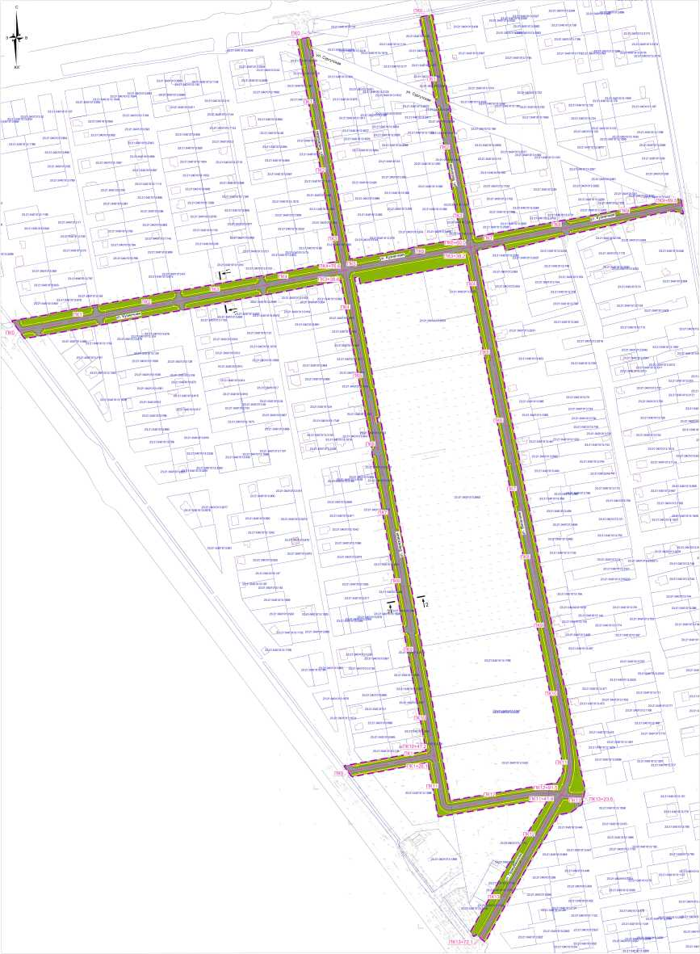

ООО «ЛИНИИ ГОРОДА»

Условные обозначения
В
В
границы территории, в отношении которой осуществляется подготовка проекта планировки
границы зон планируемого размещения линейных объектов (автомобильной дороги)
граница земельного участка, номер
граница ОКС согласно сведений ЕГРН
проектируемые улицы и дороги
тротуары
зеленые насаждения специального назначения ось планируемого линейного объекта (автомобильной дороги) пикетаж (автомобильной дороги) сечение поперечного профиля улицы
Конструктивные и планировочные решения автомобильной дороги
Конструкция дорожной одежды
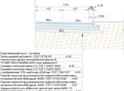
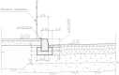
Поперечный профиль улицы 1-1 М 1:200
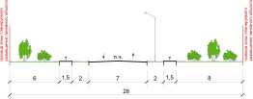
Поперечный профиль улицы 2-2 М 1:200
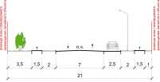
л\л, Новокубанском районе, Кр
Схема конструктивных и
планировочных решений
М 1:2000
ООО «ЛИНИИ ГОРОДА»

Россия
Общество с ограниченной ответственностью
«Линии города»
350065, г. Краснодар, ул. Кружевная, д 6, оф 20
ИНН 2312309253 КПП 231201001
ОГРН 1222300019699
Документацию по планировке территории (проект
планировки территории и проект межевания территории)
для размещения линейного объекта (автомобильной
дороги) по улицам Кузнечной, Березовой, Весенней,
Прикубанской в городе Новокубанске, Новокубанском
городском поселении, Новокубанском районе,
Краснодарского края
1/24/11-2023
ПРОЕКТ МЕЖЕВАНИЯ ТЕРРИТОРИИ
Основная часть
Текстовая часть
Графическая часть
Материалы по обоснованию
Пояснительная записка
Графическая часть
Том 3
(листы 9-10)
Краснодар 2024

ЛИНИИ ГОРОДА
v
Россия
Общество с ограниченной ответственностью
«Линии города»
350065, г. Краснодар, ул. Кружевная, д 6, оф 20
ИНН 2312309253 КПП 231201001
ОГРН 1222300019699
Документацию по планировке территории (проект
планировки территории и проект межевания территории)
для размещения линейного объекта (автомобильной
дороги) по улицам Кузнечной, Березовой, Весенней,
Прикубанской в городе Новокубанске, Новокубанском
городском поселении, Новокубанском районе,
Краснодарского края

1/24/11-2023
ПРОЕКТ МЕЖЕВАНИЯ ТЕРРИТОРИИ
Основная часть
Текстовая часть
Графическая часть
Материалы по обоснованию
Пояснительная записка
Графическая часть
Том 3
(листы 9-10)

Директор Рагозинский О. Г.

Краснодар 2024

Обозначение Наименование Примечание
1/24/11-2023-С 3 Содержание тома
1/24/11-2023-СГ Состав градостроительной документации
1/24/11-2023-ПЗ 3 Проект межевания территории

Основная часть
Раздел 2 «Проект межевания территории. Текстовая часть»
- Проектное решение
- Перечень земельных участков
- Перечень координат характерных точек образуемых земельных участков
- Перечень координат характерных точек устанавливаемого публичного сервитута
- Сведения о границах территории, применительно к которой осуществляется подготовка проекта межевания
- Вид разрешенного использования образуемых земельных участков

Материалы по обоснованию
Раздел 4 «Материалы по обоснованию проекта межевания территории. Пояснительная записка»
- Обоснование определения местоположения границ образуемого земельного участка
- Обоснование способа образования земельного участка
- Обоснование определения размеров образуемого земельного участка
- Обоснование определения границ публичного сервитута, подлежащего установлению в соответствии с законодательством Российской Федерации
 |  |  |  |  |  | 1/24/11-2023-С 3
Изм. | Кол.уч | Лист | № док | Подпись | Дата
 |  |  |  | // |  |  | Стадия | Лист | Листов
Разработал |  | Рагозинский |  | Л | 01.24 |  | ДПТ | 3 | 20
 |  |  |  | 1у |  | Содержание тома | ООО «ЛИНИИ ГОРОДА»

Обозначение Наименование Примечание
ИСХОДНЫЕ ДОКУМЕНТЫ:
- техническое задание на выполнение работ по подготовке документации по планировке территории;
- сведения государственной информационной системы обеспечения градостроительной деятельности администрации муниципального образования Новокубанский район (далее - сведения ГИСОГД);
- сведения управления государственной охраны объектов культурного наследия Краснодарского края;
- сведения Единого государственного реестра недвижимости.

Основная часть
Раздел 1 «Проект межевания территории. Графическая часть»
1/24/11-2023 лист 9 Чертеж межевания территории. М 1:2000

Материалы по обоснованию
Раздел 3 «Материалы по обоснованию проекта межевания территории. Графическая часть»
1/24/11-2023 лист 10 Чертеж обоснования проекта межевания
территории. М 1:2000
 |  |  |  |  |  |  | Лист
 |  |  |  |  |  | 1/24/11-2023-С 3 | 4

Номер
Тома Обозначение Наименование Примечание
1 1/24/11-2023 (листы 1-2) Проект планировки территории
Основная часть
Положение о размещении линейных объектов
Графическая часть
2 1/24/11-2023 (листы 3-8) Проект планировки территории
Материалы по обоснованию Пояснительная записка Графическая часть
3 1/24/11-2023 (листы 9-10) Проект межевания территории
Основная часть Текстовая часть Графическая часть Материалы по обоснованию Пояснительная записка Графическая часть
Изм. | Кол.уч | Лист | № док | Подпись | Дата
 |  |  |  | //
Разработал |  | Рагозинский |  | Л | 01.24
 |  |  |  | 1у

1/24/11-2023-СГ
Стадия | Лист | Листов
ДПТ | 5 | 20
ООО «ЛИНИИ ГОРОДА»
Состав градостроительной
документации

Основная часть
Раздел 2 «Проект межевания территории. Текстовая часть»
- Проектное решение
Настоящий проект межевания территории выполнен в отношении линейного объекта (автомобильной дороги) по улицам Кузнечной, Березовой, Весенней, Прикубанской в городе Новокубанске, Новокубанском городском поселении, Новокубанском районе, Краснодарского края.
Разработка документации выполнена на основании следующих нормативно - правовых документов:
- Градостроительный кодекс РФ от 29.12.2004г. № 190-ФЗ;
- Земельный кодекс РФ от 25.10.2001г. № 136-ФЗ;
- федеральный закон «О государственной регистрации недвижимости» от 13.07.2015 № 218-ФЗ;
- федеральный закон «О кадастровой деятельности» от 24.07.2007 № 221-ФЗ;
- правила землепользования и застройки территории Новокубанского городского поселения Новокубанского района Краснодарского края утвержденные решением Совета Новокубанского городского поселения Новокубанского района от 1 августа 2014 года № 585 (с изменениями от 29 июля 2022 года № 397, от 10 ноября 2023 года № 542, от 22 декабря 2023 года № 560);
- постановление Правительства Российской Федерации от 12.05.2017 №564 «Об утверждении положения о составе и содержании документации по планировке территории, предусматривающей размещение одного или нескольких линейных объектов».
Изм. Кол.уч
Лист № док
Подпись
Дата

1/24/11-2023-ПЗ 3
Стадия | Лист | Листов
ДПТ | 6 | 20
Разработал
Рагозинский
01.24
Пояснительная записка
ООО «ЛИНИИ ГОРОДА»

2 Перечень земельных участков
Таблица 1 - Сведения об образуемых земельных участках
Условный номер образуемого земельного участка (ЗУ) | Номера характерных точек образуемых ЗУ | Кадастровый номер ЗУ, из которых образуются ЗУ | Площадь образуемого ЗУ, кв.м | Способ образования ЗУ | Сведения об отнесении (не отнесении) образуемого ЗУ к территории общего пользования
:ЗУ1 | Точки 1-178 | земли, государственная собственность на которые не разграничена, на территории МО Новокубанский район | 80309 | образование земельных участков из земель, государственная собственность на которые не разграничена, на территории МО Новокубанский район | относится
:ЗУ2 | Точки 118, 96, 95, 119 | земли, государственная собственность на которые не разграничена, на территории МО Новокубанский район | 2844 | образование земельных участков из земель, государственная собственность на которые не разграничена, на территории МО Новокубанский район | относится
Примечания:
- Целевое назначение лесов, вид (виды) разрешенного использования лесного участка, количественные и качественные характеристики лесного участка, сведений о нахождении лесного участка в границах особо защитных участков лесов- отсутствуют.
- Условные номера образуемых земельных участков, кадастровые номера или иные ранее присвоенные государственные учетные номера существующих земельных участков, в отношении которых предполагаются их резервирование и (или) изъятие для государственных и муниципальных нужд, их адреса или описание местоположения, перечень и адреса расположенных на таких земельных участках объектов недвижимого имущества - отсутствует.
- Перечень кадастровых номеров существующих земельных участков, на которых линейный объект может быть размещен на условиях сервитута, публичного сервитута, их адреса или описание местоположения, перечень и адреса расположенных на таких земельных участках объектов недвижимого имущества - отсутствует.
- Категория земель образуемых земельных участков - земли населенных пунктов. Необходимость перевода земельных участков из состава земель одной категории в другую - отсутствует.
- Образование земельного участка с условным номером :ЗУ2 осуществляется после снятия с государственного кадастрового учёта земельного участка с кадастровым номером 23:21:0401013:1773 имеющий статус "временные".
 |  |  |  |  |  |  | Лист
 |  |  |  |  |  | 1/24/11-2023-ПЗ 3 | 7

3 Перечень координат характерных точек образуемых земельных участков
Перечень координат характерных точек образуемых земельных участков приводится в таблице 2.
Таблица 2
Условный номер земельного участка :ЗУ1
Площадь контура земельного участка :ЗУ1 80309 кв.м.
№ | Координаты
точек | Х | Y
1 | 482877.96 | 2307725.29
2 | 482878.24 | 2307727.45
3 | 482881.23 | 2307743.69
4 | 482867.56 | 2307746.26
5 | 482843.19 | 2307750.43
6 | 482816.92 | 2307754.91
7 | 482747.6 | 2307767.66
8 | 482678.08 | 2307780.08
9 | 482632.08 | 2307788.37
10 | 482562.23 | 2307801
11 | 482577.84 | 2307887.26
12 | 482581.28 | 2307898.86
13 | 482586.05 | 2307929.74
14 | 482591.71 | 2307961.37
15 | 482625.01 | 2307955.26
16 | 482691.47 | 2307942.73
17 | 482722.35 | 2307937.33
18 | 482735.61 | 2307934.73
19 | 482754.02 | 2307931.36
20 | 482754.07 | 2307931.86
1/24/11-2023-ПЗ 3
Лист
8

№ | Координаты
точек | Х | Y
21 | 482774.84 | 2307928.12
22 | 482798.01 | 2307921.85
23 | 482821.42 | 2307918.59
24 | 482910.04 | 2307901.66
25 | 482910.71 | 2307904.99
26 | 482912.71 | 2307916.44
27 | 482913.31 | 2307920.08
28 | 482899.48 | 2307922.72
29 | 482880.57 | 2307926.13
30 | 482861.42 | 2307929.93
31 | 482861.34 | 2307929.52
32 | 482842.66 | 2307933.07
33 | 482825.32 | 2307936.45
34 | 482809.02 | 2307939.93
35 | 482792.87 | 2307943
36 | 482788.09 | 2307943.64
37 | 482766.59 | 2307947.1
38 | 482729.91 | 2307953.65
39 | 482709.23 | 2307958.13
40 | 482689.85 | 2307962.32
41 | 482639.49 | 2307972.12
42 | 482632.12 | 2307973.95
43 | 482594.12 | 2307980.99
44 | 482616.61 | 2308100.97
45 | 482619.68 | 2308120.07
46 | 482641.86 | 2308240.45
47 | 482648.63 | 2308277.2
48 | 482645.92 | 2308277.65
49 | 482632.26 | 2308279.65
1/24/11-2023-ПЗ 3
Лист
9

№ | Координаты
точек | Х | Y
50 | 482626.81 | 2308280.59
51 | 482631.53 | 2308266.26
52 | 482626.53 | 2308238.75
53 | 482619.42 | 2308208.76
54 | 482613.92 | 2308191.53
55 | 482594.95 | 2308104.91
56 | 482574.58 | 2308025
57 | 482583.12 | 2308022.69
58 | 482574.97 | 2307983.69
59 | 482549.41 | 2307989.31
60 | 482540.57 | 2307990.44
61 | 482507.65 | 2307997.69
62 | 482401.85 | 2308019.65
63 | 482362.7 | 2308026.49
64 | 482323.46 | 2308034.8
65 | 482284.32 | 2308042.71
66 | 482227.61 | 2308053.35
67 | 482203.77 | 2308058.72
68 | 482125.18 | 2308074.09
69 | 482067.14 | 2308084.96
70 | 481968.89 | 2308104.46
71 | 481948.66 | 2308108.8
72 | 481948.82 | 2308110.23
73 | 481929.32 | 2308113.35
74 | 481824.42 | 2308132.87
75 | 481800.56 | 2308138.64
76 | 481778.78 | 2308134.13
77 | 481766.9 | 2308117.7
78 | 481763.94 | 2308101.11
1/24/11-2023-ПЗ 3
Лист
10

№ | Координаты
точек | Х | Y
79 | 481722.48 | 2308076.33
80 | 481722.75 | 2308075.79
81 | 481710.56 | 2308068.7
82 | 481702.98 | 2308063.33
83 | 481665.39 | 2308041.99
84 | 481633.36 | 2308023.51
85 | 481581 | 2307994.65
86 | 481591.96 | 2307981.47
87 | 481588.59 | 2307978.89
88 | 481595.12 | 2307973.64
89 | 481616.75 | 2307985.56
90 | 481627.46 | 2307991.46
91 | 481627.23 | 2307991.92
92 | 481683.34 | 2308023.25
93 | 481688.1 | 2308025.76
94 | 481783.37 | 2308084.25
95 | 481787.07 | 2308084.89
96 | 481807.94 | 2308088.49
97 | 481809.6 | 2308098.49
98 | 481826.14 | 2308107.47
99 | 481889.89 | 2308097.88
о  о | 481962.41 | 2308083.78
101 | 482035.32 | 2308069.61
102 | 482431.36 | 2307992.62
103 | 482484.17 | 2307982.35
104 | 482555.83 | 2307968.42
105 | 482544.12 | 2307906.52
106 | 482527.01 | 2307816.04
107 | 482537.13 | 2307814.19
1/24/11-2023-ПЗ 3
Лист
11

№ | Координаты
точек | Х | Y
108 | 482535.95 | 2307807.72
109 | 482525.79 | 2307809.57
110 | 482400.97 | 2307832.3
111 | 482334.55 | 2307844.39
112 | 482333.69 | 2307839.63
113 | 482327.73 | 2307840.88
114 | 482328.54 | 2307845.49
115 | 482005.89 | 2307904.23
116 | 481932.82 | 2307917.53
117 | 481860.13 | 2307930.77
118 | 481784.09 | 2307944.6
119 | 481764.41 | 2307948.18
120 | 481760.95 | 2307927.32
121 | 481839.07 | 2307912.71
122 | 481823.96 | 2307831.65
123 | 481818.69 | 2307803.35
124 | 481822.93 | 2307800.18
125 | 481830.56 | 2307794.65
126 | 481834.13 | 2307791.95
127 | 481855.42 | 2307910.24
128 | 481977.59 | 2307887.75
129 | 482018.24 | 2307880.05
130 | 482037.78 | 2307876.55
131 | 482116.28 | 2307862.51
132 | 482175.39 | 2307851.83
133 | 482220.15 | 2307844
134 | 482234.98 | 2307841.16
135 | 482234.92 | 2307840.83
136 | 482254.85 | 2307837.34
1/24/11-2023-ПЗ 3
Лист
12

№ | Координаты
точек | Х | Y
137 | 482273.75 | 2307834.04
138 | 482293.77 | 2307831.83
139 | 482332.92 | 2307824.57
140 | 482392.46 | 2307813.35
141 | 482412.27 | 2307809.75
142 | 482438.2 | 2307805.01
143 | 482468.9 | 2307799.3
144 | 482490.34 | 2307795.44
145 | 482490.44 | 2307795.97
146 | 482497.57 | 2307795.14
147 | 482531.81 | 2307787.84
148 | 482512.67 | 2307687.88
149 | 482509.91 | 2307669.03
150 | 482491.38 | 2307570.34
151 | 482487.84 | 2307551.3
152 | 482469.89 | 2307452.42
153 | 482466.51 | 2307433.13
154 | 482454.32 | 2307364.86
155 | 482448.72 | 2307333.56
156 | 482454.12 | 2307329.48
157 | 482464.98 | 2307322.11
158 | 482474.26 | 2307315.06
159 | 482482.9 | 2307367.43
160 | 482483.83 | 2307367.42
161 | 482489.74 | 2307397.96
162 | 482495.14 | 2307427.87
163 | 482498.3 | 2307447.02
164 | 482508.85 | 2307506.33
165 | 482516.84 | 2307545.55
1/24/11-2023-ПЗ 3
Лист
13

№ | Координаты
точек | Х | Y
166 | 482518.73 | 2307565.06
167 | 482536.87 | 2307664.26
168 | 482539.93 | 2307683.16
169 | 482559.08 | 2307782.69
170 | 482622.03 | 2307771.47
171 | 482627.91 | 2307770.32
172 | 482686.16 | 2307759.91
173 | 482742.93 | 2307749.93
174 | 482748.35 | 2307748.6
175 | 482764.41 | 2307745.72
176 | 482785.14 | 2307742.55
177 | 482804.46 | 2307738.55
00  г- | 482820.4 | 2307735.77
Условный номер земельного участка :ЗУ2
Площадь контура земельного участка :ЗУ2 2844 кв.м.
№ | Координаты
точек | Х | Y
118 | 481784.09 | 2307944.6
96 | 481807.94 | 2308088.49
95 | 481787.07 | 2308084.89
119 | 481764.41 | 2307948.18
4. Сведения о границах территории, применительно к которой осуществляется подготовка проекта межевания
Перечень координат характерных точек границ территории, применительно к которой осуществляется подготовка проекта межевания, представлен в таблице 3.
 |  |  |  |  |  |  | Лист
 |  |  |  |  |  | 1/24/11-2023-ПЗ 3 | 14

Таблица 3
№  точек |  | Координаты
 |  | Х |  |  |  | Y
29 |  | 482880.57 |  |  |  | 2307926.13
30 |  | 482861.42 |  |  |  | 2307929.93
31 |  | 482861.34 |  |  |  | 2307929.52
32 |  | 482842.66 |  |  |  | 2307933.07
33 |  | 482825.32 |  |  |  | 2307936.45
34 |  | 482809.02 |  |  |  | 2307939.93
35 |  | 482792.87 |  |  |  | 2307943
36 |  | 482788.09 |  |  |  | 2307943.64
37 |  | 482766.59 |  |  |  | 2307947.1
38 |  | 482729.91 |  |  |  | 2307953.65
39 |  | 482709.23 |  |  |  | 2307958.13
40 |  | 482689.85 |  |  |  | 2307962.32
41 |  | 482639.49 |  |  |  | 2307972.12
42 |  | 482632.12 |  |  |  | 2307973.95
43 |  | 482594.12 |  |  |  | 2307980.99
44 |  | 482616.61 |  |  |  | 2308100.97
45 |  | 482619.68 |  |  |  | 2308120.07
46 |  | 482641.86 |  |  |  | 2308240.45
47 |  | 482648.63 |  |  |  | 2308277.2
48 |  | 482645.92 |  |  |  | 2308277.65
49 |  | 482632.26 |  |  |  | 2308279.65
50 |  | 482626.81 |  |  |  | 2308280.59
51 |  | 482631.53 |  |  |  | 2308266.26
52 |  | 482626.53 |  |  |  | 2308238.75
53 |  | 482619.42 |  |  |  | 2308208.76
54 |  | 482613.92 |  |  |  | 2308191.53
55 |  | 482594.95 |  |  |  | 2308104.91
56 |  | 482574.58 |  |  |  | 2308025
№  точек |  | Координаты
 |  | Х |  |  |  | Y
1 |  | 482877.96 |  |  |  | 2307725.29
2 |  | 482878.24 |  |  |  | 2307727.45
3 |  | 482881.23 |  |  |  | 2307743.69
4 |  | 482867.56 |  |  |  | 2307746.26
5 |  | 482843.19 |  |  |  | 2307750.43
6 |  | 482816.92 |  |  |  | 2307754.91
7 |  | 482747.6 |  |  |  | 2307767.66
8 |  | 482678.08 |  |  |  | 2307780.08
9 |  | 482632.08 |  |  |  | 2307788.37
10 |  | 482562.23 |  |  |  | 2307801
11 |  | 482577.84 |  |  |  | 2307887.26
12 |  | 482581.28 |  |  |  | 2307898.86
13 |  | 482586.05 |  |  |  | 2307929.74
14 |  | 482591.71 |  |  |  | 2307961.37
15 |  | 482625.01 |  |  |  | 2307955.26
16 |  | 482691.47 |  |  |  | 2307942.73
17 |  | 482722.35 |  |  |  | 2307937.33
18 |  | 482735.61 |  |  |  | 2307934.73
19 |  | 482754.02 |  |  |  | 2307931.36
20 |  | 482754.07 |  |  |  | 2307931.86
21 |  | 482774.84 |  |  |  | 2307928.12
22 |  | 482798.01 |  |  |  | 2307921.85
23 |  | 482821.42 |  |  |  | 2307918.59
24 |  | 482910.04 |  |  |  | 2307901.66
25 |  | 482910.71 |  |  |  | 2307904.99
26 |  | 482912.71 |  |  |  | 2307916.44
27 |  | 482913.31 |  |  |  | 2307920.08
28 |  | 482899.48 |  |  |  | 2307922.72
 |  |  |  |  |  |  |  |  |  |  | Лист
 |  |  |  |  |  |  |  | 1/24/11-2023-ПЗ 3 |  |  | 15

№  точек |  | Координаты
 |  | Х |  |  |  | Y
57 |  | 482583.12 |  |  |  | 2308022.69
58 |  | 482574.97 |  |  |  | 2307983.69
59 |  | 482549.41 |  |  |  | 2307989.31
60 |  | 482540.57 |  |  |  | 2307990.44
61 |  | 482507.65 |  |  |  | 2307997.69
62 |  | 482401.85 |  |  |  | 2308019.65
63 |  | 482362.7 |  |  |  | 2308026.49
64 |  | 482323.46 |  |  |  | 2308034.8
65 |  | 482284.32 |  |  |  | 2308042.71
66 |  | 482227.61 |  |  |  | 2308053.35
67 |  | 482203.77 |  |  |  | 2308058.72
68 |  | 482125.18 |  |  |  | 2308074.09
69 |  | 482067.14 |  |  |  | 2308084.96
70 |  | 481968.89 |  |  |  | 2308104.46
71 |  | 481948.66 |  |  |  | 2308108.8
72 |  | 481948.82 |  |  |  | 2308110.23
73 |  | 481929.32 |  |  |  | 2308113.35
74 |  | 481824.42 |  |  |  | 2308132.87
75 |  | 481800.56 |  |  |  | 2308138.64
76 |  | 481778.78 |  |  |  | 2308134.13
77 |  | 481766.9 |  |  |  | 2308117.7
78 |  | 481763.94 |  |  |  | 2308101.11
79 |  | 481722.48 |  |  |  | 2308076.33
80 |  | 481722.75 |  |  |  | 2308075.79
81 |  | 481710.56 |  |  |  | 2308068.7
82 |  | 481702.98 |  |  |  | 2308063.33
83 |  | 481665.39 |  |  |  | 2308041.99
84 |  | 481633.36 |  |  |  | 2308023.51
85 |  | 481581 |  |  |  | 2307994.65
№  точек |  | Координаты
 |  | Х |  |  |  | Y
86 |  | 481591.96 |  |  |  | 2307981.47
87 |  | 481588.59 |  |  |  | 2307978.89
88 |  | 481595.12 |  |  |  | 2307973.64
89 |  | 481616.75 |  |  |  | 2307985.56
90 |  | 481627.46 |  |  |  | 2307991.46
91 |  | 481627.23 |  |  |  | 2307991.92
92 |  | 481683.34 |  |  |  | 2308023.25
93 |  | 481688.1 |  |  |  | 2308025.76
94 |  | 481783.37 |  |  |  | 2308084.25
95 |  | 481787.07 |  |  |  | 2308084.89
96 |  | 481764.41 |  |  |  | 2307948.18
97 |  | 481760.95 |  |  |  | 2307927.32
98 |  | 481839.07 |  |  |  | 2307912.71
99 |  | 481823.96 |  |  |  | 2307831.65
о  о |  | 481818.69 |  |  |  | 2307803.35
101 |  | 481822.93 |  |  |  | 2307800.18
102 |  | 481830.56 |  |  |  | 2307794.65
103 |  | 481834.13 |  |  |  | 2307791.95
104 |  | 481855.42 |  |  |  | 2307910.24
105 |  | 481977.59 |  |  |  | 2307887.75
106 |  | 482018.24 |  |  |  | 2307880.05
107 |  | 482037.78 |  |  |  | 2307876.55
00  о |  | 482116.28 |  |  |  | 2307862.51
109 |  | 482175.39 |  |  |  | 2307851.83
110 |  | 482220.15 |  |  |  | 2307844
111 |  | 482234.98 |  |  |  | 2307841.16
112 |  | 482234.92 |  |  |  | 2307840.83
113 |  | 482254.85 |  |  |  | 2307837.34
114 |  | 482273.75 |  |  |  | 2307834.04
 |  |  |  |  |  |  |  |  |  | Лист
 |  |  |  |  |  |  |  | 1/24/11-2023-ПЗ 3 |  | 16

№  точек |  | Координаты
 |  | Х |  |  |  | Y
115 |  | 482293.77 |  |  |  | 2307831.83
116 |  | 482332.92 |  |  |  | 2307824.57
117 |  | 482392.46 |  |  |  | 2307813.35
118 |  | 482412.27 |  |  |  | 2307809.75
119 |  | 482438.2 |  |  |  | 2307805.01
120 |  | 482468.9 |  |  |  | 2307799.3
121 |  | 482490.34 |  |  |  | 2307795.44
122 |  | 482490.44 |  |  |  | 2307795.97
123 |  | 482497.57 |  |  |  | 2307795.14
124 |  | 482531.81 |  |  |  | 2307787.84
125 |  | 482512.67 |  |  |  | 2307687.88
126 |  | 482509.91 |  |  |  | 2307669.03
127 |  | 482491.38 |  |  |  | 2307570.34
128 |  | 482487.84 |  |  |  | 2307551.3
129 |  | 482469.89 |  |  |  | 2307452.42
130 |  | 482466.51 |  |  |  | 2307433.13
131 |  | 482454.32 |  |  |  | 2307364.86
132 |  | 482448.72 |  |  |  | 2307333.56
133 |  | 482454.12 |  |  |  | 2307329.48
134 |  | 482464.98 |  |  |  | 2307322.11
135 |  | 482474.26 |  |  |  | 2307315.06
136 |  | 482482.9 |  |  |  | 2307367.43
137 |  | 482483.83 |  |  |  | 2307367.42
00  СП |  | 482489.74 |  |  |  | 2307397.96
139 |  | 482495.14 |  |  |  | 2307427.87
140 |  | 482498.3 |  |  |  | 2307447.02
141 |  | 482508.85 |  |  |  | 2307506.33
142 |  | 482516.84 |  |  |  | 2307545.55
143 |  | 482518.73 |  |  |  | 2307565.06
№  точек |  | Координаты
 |  | Х |  |  |  | Y
144 |  | 482536.87 |  |  |  | 2307664.26
145 |  | 482539.93 |  |  |  | 2307683.16
146 |  | 482559.08 |  |  |  | 2307782.69
147 |  | 482622.03 |  |  |  | 2307771.47
148 |  | 482627.91 |  |  |  | 2307770.32
149 |  | 482686.16 |  |  |  | 2307759.91
150 |  | 482742.93 |  |  |  | 2307749.93
151 |  | 482748.35 |  |  |  | 2307748.6
152 |  | 482764.41 |  |  |  | 2307745.72
153 |  | 482785.14 |  |  |  | 2307742.55
154 |  | 482804.46 |  |  |  | 2307738.55
155 |  | 482820.4 |  |  |  | 2307735.77
- |  | - |  |  |  | -
156 |  | 482537.13 |  |  |  | 2307814.19
157 |  | 482527.01 |  |  |  | 2307816.04
158 |  | 482544.12 |  |  |  | 2307906.52
159 |  | 482555.83 |  |  |  | 2307968.42
160 |  | 482484.17 |  |  |  | 2307982.35
161 |  | 482431.36 |  |  |  | 2307992.62
162 |  | 482035.32 |  |  |  | 2308069.61
163 |  | 481962.41 |  |  |  | 2308083.78
164 |  | 481889.89 |  |  |  | 2308097.88
165 |  | 481826.14 |  |  |  | 2308107.47
166 |  | 481809.6 |  |  |  | 2308098.49
167 |  | 481807.94 |  |  |  | 2308088.49
168 |  | 481784.09 |  |  |  | 2307944.6
169 |  | 481860.13 |  |  |  | 2307930.77
170 |  | 481932.82 |  |  |  | 2307917.53
171 |  | 482005.89 |  |  |  | 2307904.23
 |  |  |  |  |  |  |  |  |  | Лист
 |  |  |  |  |  |  |  | 1/24/11-2023-ПЗ 3 |  | 17

№  точек | Координаты
 | Х | Y
176 | 482400.97 | 2307832.3
177 | 482525.79 | 2307809.57
00  г- | 482535.95 | 2307807.72
№  точек | Координаты
 | Х | Y
172 | 482328.54 | 2307845.49
173 | 482327.73 | 2307840.88
174 | 482333.69 | 2307839.63
175 | 482334.55 | 2307844.39
5. Вид разрешенного использования образуемых земельных участков
Вид разрешенного использования всех образуемых земельных участков - уличнодорожная сеть. Вид разрешенного использования принят в соответствии с классификатором видов разрешенного использования земельных участков, утвержденный приказом Федеральной службы государственной регистрации, кадастра и картографии от 10.11.2020 № П/0412.
1/24/11-2023-ПЗ 3
Лист
18

Материалы по обоснованию
Раздел 4 «Материалы по обоснованию проекта межевания территории.
Пояснительная записка»
- Обоснование определения местоположения границ образуемого земельного участка
Местоположение границ образуемых земельных участков принято по границам зон планируемого размещения объектов капитального строительства, входящих в состав линейного объекта. Проектом предусматривается образование земельных участков с целью размещения объекта капитального строительства автомобильной дороги.
- Обоснование способа образования земельного участка
В соответствии с Земельным кодексом РФ Земельные участки образуются при разделе, объединении, перераспределении земельных участков или выделе из земельных участков, а также из земель, находящихся в государственной или муниципальной собственности. Земельные участки, из которых при разделе, объединении, перераспределении образуются земельные участки (исходные земельные участки), прекращают свое существование с даты государственной регистрации права собственности и иных вещных прав на все образуемые из них земельные участки в порядке, установленном Федеральным законом от 13 июля 2015 года N 218-ФЗ "О государственной регистрации недвижимости".
Проектом принимается следующий способ образования земельных участков:
- образование земельного участка, в целях размещения объекта капитального строительства автомобильной дороги, из земель государственная собственность на которые не разграничена.
- Обоснование определения размеров образуемого земельного участка
Образуемым земельным участкам будет присвоен вид разрешенного использования - улично-дорожная сеть.
 |  |  |  |  |  |  | Лист
 |  |  |  |  |  | 1/24/11-2023-ПЗ 3 | 19

Согласно Правилам землепользования и застройки Новокубанского городского поселения Новокубанского района Краснодарского края для земельных участков с указанным видом разрешенного использования предельные (минимальные и (или) максимальные) размеры земельных участков и предельные параметры разрешённого строительства, реконструкции объектов капитального строительства не подлежат установлению.
- Обоснование определения границ публичного сервитута, подлежащего установлению в соответствии с законодательством Российской Федерации
Проектом межевания территории не предусматривается установления публичного сервитута.
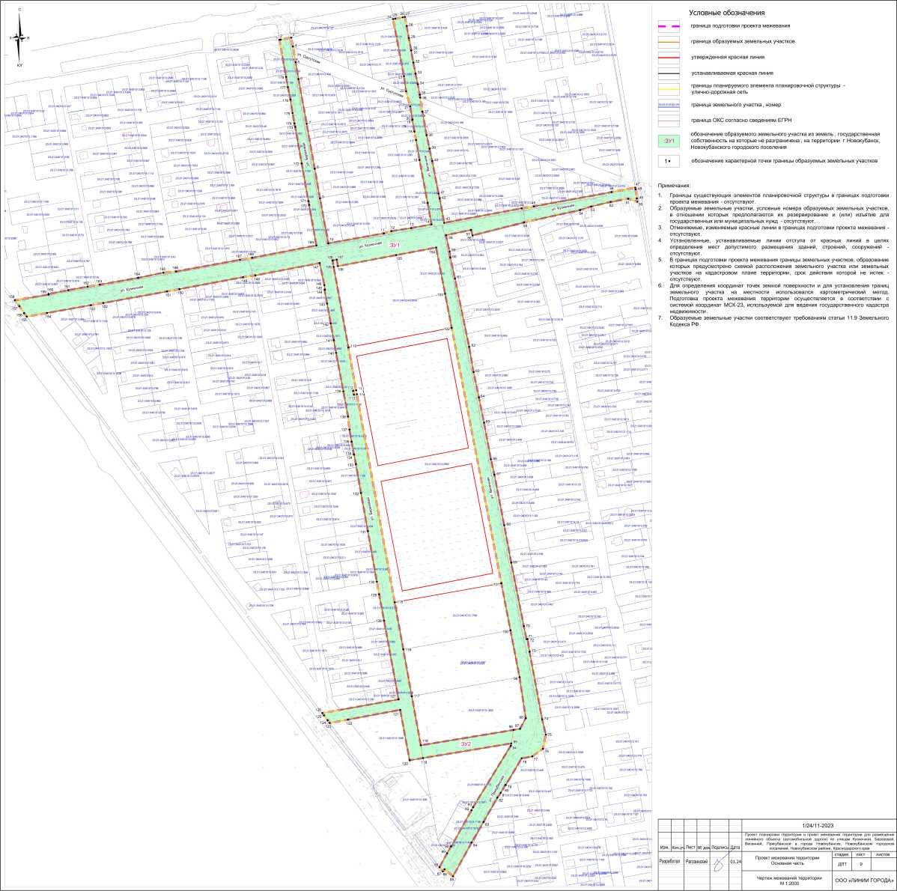
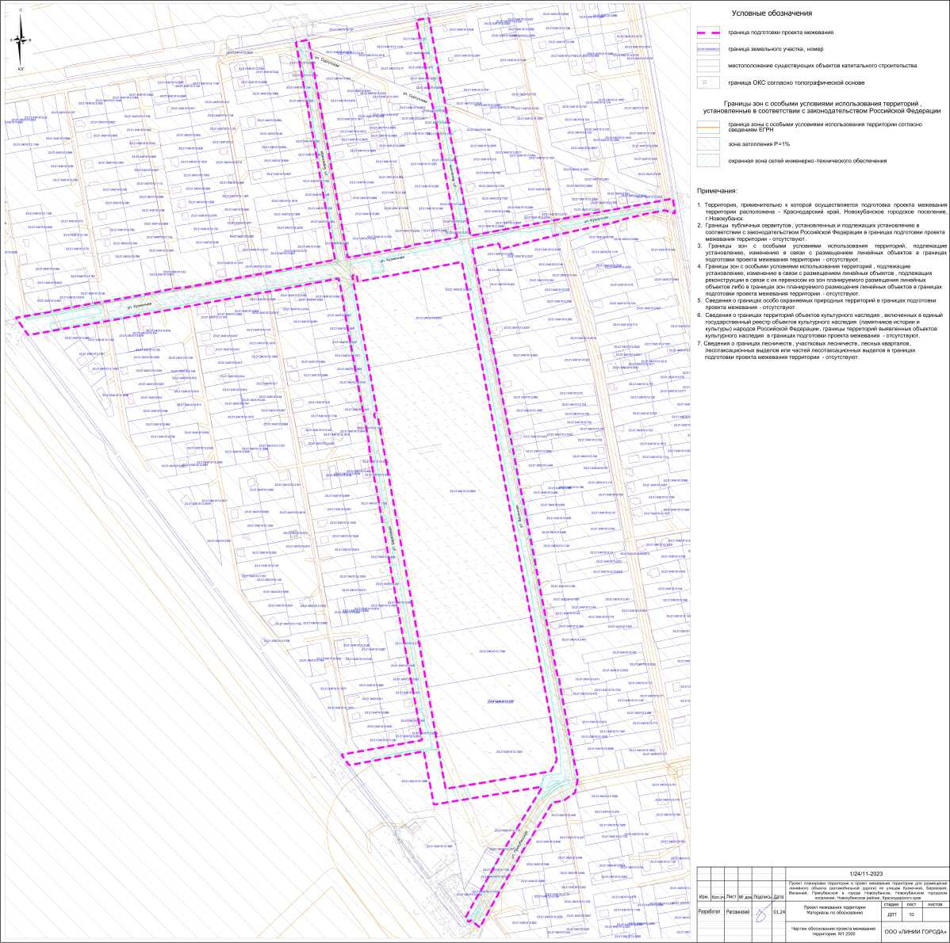

 |  |  |  |  |  | Лист
 |  |  |  |  | 1/24/11-2023-ПЗ 3 | 20
20

Информационный бюллетень  «Вестник Новокубанского городского поселения Новокубанского района» | Адрес редакции-издателя:  352235, Краснодарский край, Новокубанский район, г. Новокубанск, ул. Первомайская, 128.  Главный редактор А. Е. Ворожко | Номер подписан к печати 11.04.2024 в 10-00  Тираж 30 экземпляров  Дата выхода бюллетеня 11.04.2024  Распространяется бесплатно

